FORMATION DÉVELOPPEUR WEB ET WEB MOBILE

DOSSIER SNOWTRICKS

SESSION 2023

Maxime Lemée

Table des matières
Description projet : 3
Contexte client : 3
Cahier des charges: 3
Objectif du projet: 4
Pré-Étude / 4
Choix technique / Veille 5
Choix technologique 5
Nommage 5
Données 6
Planification du projet : 7
Git 8
Front-end 10
Maquettage du projet 10
Création des diagramme UML 12
Diagramme de cas d’utilisation 12
Diagramme d’activité 13
Diagramme de classe 14
SCSS 15
Propriété Sticky 16
Bouton 16
Twig 17
Responsive 19
Back-end 21
Création de l’architecture symfony 21
Installation 21
Entité 21
Relation 22
Doctrine 22
Controller 24
Profiler 25
Fixture 26
Fonctionnalités 27
Page d’ inscription 27
Mot de passe oublié 30
Slug / URL 31
Gestion des tricks 32
Page de détail 32
Espace de discutions 32
Captcha 33
Pagination 33
Carrousel 34
Page de création 35
Message flash 35
WYSIWYG 35
Suppression 36
Gestions des droits 37
EasyAdmin 37
Référencement 38
sitemap.xml / robot.txt 38
SEO Quaker 39
LightHouse / Google 40
Matomo Statistique web 41
Sécurité 42
Nikto / Owasp zap 42
RGPD 43
CGU 43
Cookie 43
Compétences acquises 44
Remerciements 45
Conclusion 46

Description projet :

Contexte client :
John Snow est un entrepreneur ambitieux, passionné de snowboard. Son objectif est la création d'un site collaboratif pour faire connaître ce sport auprès du grand public et aider à l'apprentissage des figures (tricks). Il souhaite capitaliser sur du contenu apporté par les internautes afin de développer un contenu riche et suscitant l’intérêt des utilisateurs du site. Par la suite, John souhaite développer un business de mise en relation avec les marques de snowboard grâce au trafic que le contenu aura généré.

Cahier des charges:
Après lecture du Cahier des charges (voir annexe), je visualise globalement ce qui est demandé.
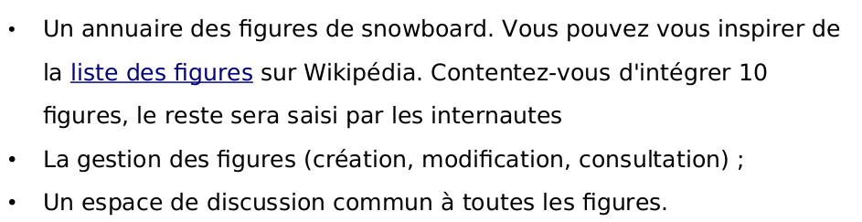Figure 1:CDC Vue d’ensemble
Un site collaboratif (Figure 1) répertoriant des figures de snowboard, avec leur classement par catégorie et une gestion des utilisateurs connectés ou non, ce qui influencera l’expérience en leur permettant d’ajouter ou supprimer un commentaire sur la page, le détail d’une figure et de pouvoir créer/ modifier/ supprimer une figure.
Il est demandé que chaque figure contienne une liste d’informations (voir Figure 2) ainsi que certaines fonctionnalités comme des URL propres (lisibles par un humain) ainsi que l’espace de discussions qui devra contenir toute ces informations (voir Figure 3).
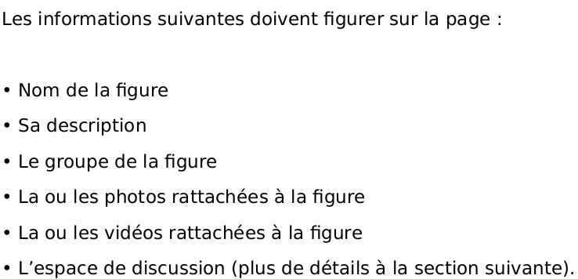Figure 2: CDC Information Figure
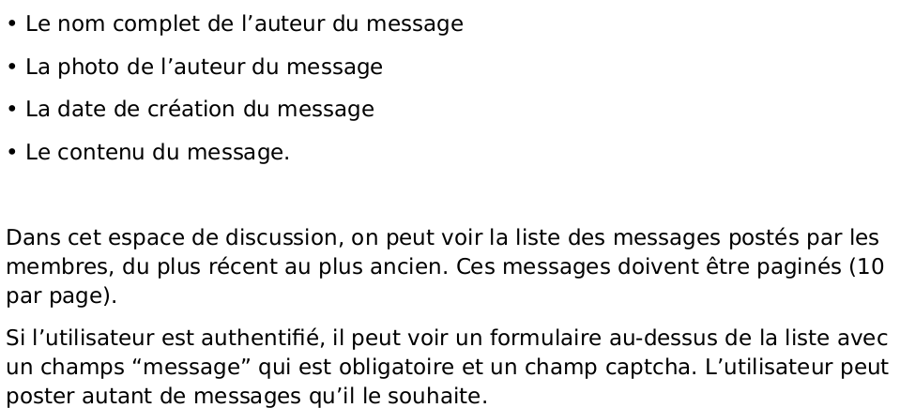Figure 3: CDC Espace de discussions
L’enregistrement de l’utilisateur se fera sur une page dédiée. La connexion de l’utilisateur se fera, également, sur une page dédiée avec la possibilité de réinitialiser son mot de passe en cas de perte.
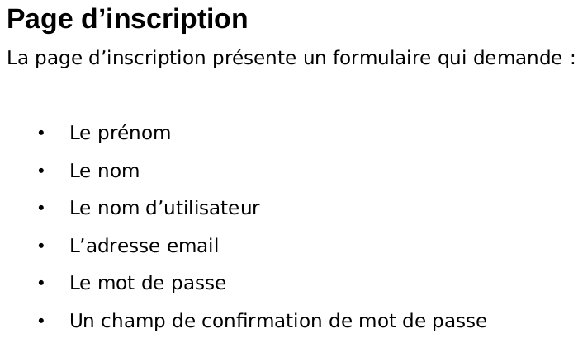Figure 4: Informations demandées lors d'une inscription
Il est également demandé quelques fonctionnalités comme des messages flash indiquant si une action s’est bien déroulée.

Objectif du projet:

Pré-Étude /
- Après bonne réception du projet et lecture approfondie du cahier des charges, j’ai décidé dans un premier temps, afin de bien cerner le projet dans sa globalité, de créer dans un logiciel de gestion de projet, une première approche en listant les fonctionnalités demandées ainsi que la structure des pages.
- Je continuerais sur la création des différents schémas de modélisation afin de structurer le squelette de l’application lors de sa création, c’est une étape très importante car toute la suite du projet sera dirigée par les choix faits à ce moment précis : le diagramme de classe pour la création des entités ainsi que leur relations, le diagramme d’activité pour la mise en place des différents flux et comment les mettre en place.
- Ensuite, une fois tout cela validé, je concevrais le maquettage de l’application en privilégiant la méthode « Desktop First » c’est-à-dire concevoir le visuel pour l’application Desktop en premier lieu et si possible simuler la navigation d’un utilisateur.
- Une fois le visuel confirmé, je commencerais le back-end, avec le framework Symfony, en portant une attention particulière à la création des entités et des relations entre elles, je résoudrais les divers bugs de navigation afin d’obtenir une première navigation propre, fluide et fonctionnelle.
- Ensuite, je concevrais la partie front-end en m’attardant particulièrement sur le responsive pour les tablettes et les smartphones et validerais le bon affichage des données voulues et leur position sur les différentes pages.
- Je rajouterais par la suite toutes les fonctionnalités voulues au cahier des charges et vérifierais leur bon fonctionnement.
- Si le temps me le permettra, je rajouterais des options non imposées, comme un éditeur WYSIWYG ou un carrousel pour les photos des tricks ou une option pour gérer ses tricks favoris.
- Une fois toute ces étapes finalisées, je travaillerais sur le référencement de l’application.
- Et pour finaliser, je réaliserais quelques tests sur les points critiques de l’application ainsi que tout un check-up de sécurité grâce à des outils dédiés.

Choix technique / Veille

Choix technologique
Devant un choix conséquent de solution et de mes connaissances limitées, j’ai beaucoup hésité sur lesquelles partir. J’ai commencé par poser les conditions du projet.
Côté back-end, le framework Symfony nous a été imposé, c’est la seule impérative de l’application.
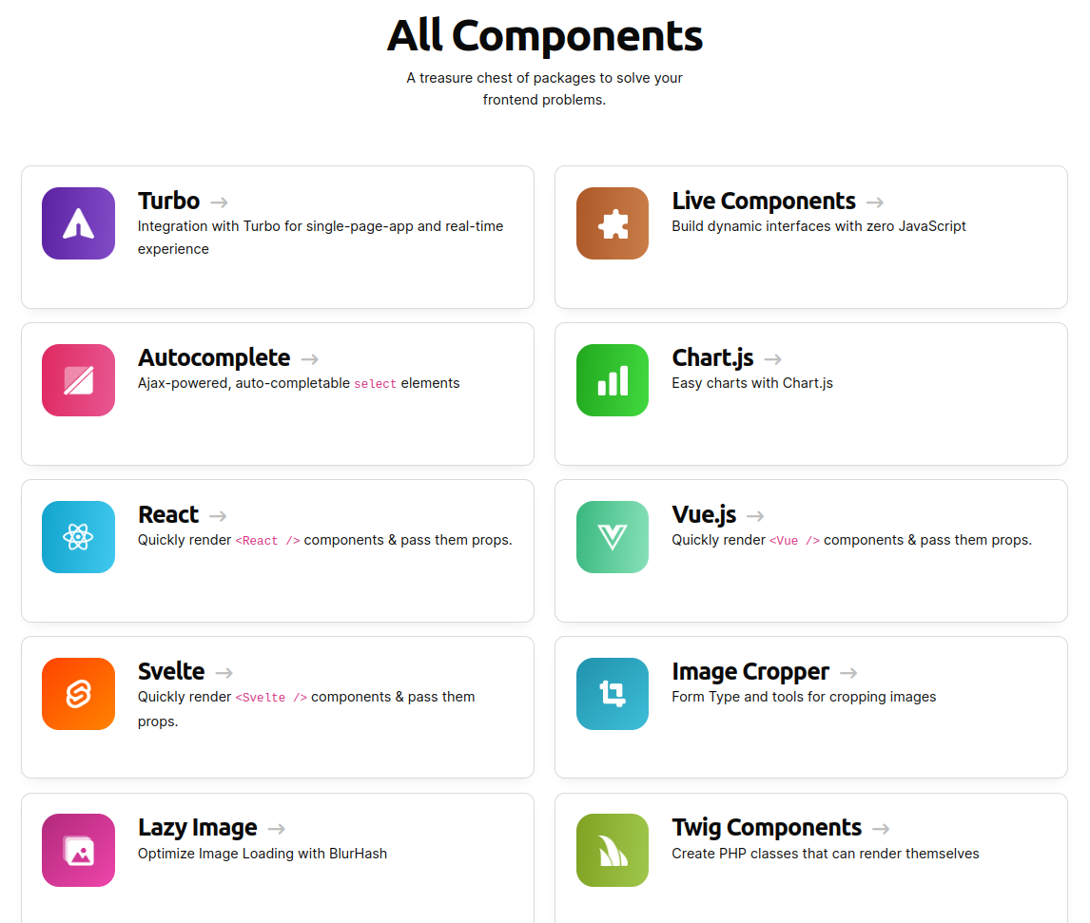Figure 1: ux.symfony.com
Il faut choisir désormais la technologie pour le Front.
Nativement, Symfony utilise le générateur de template Twig que nous avons vu en cours , un outil bien documenté et avec une forte communauté donc techniquement un bon choix et j’ai également découvert le site ux.symfony.com qui propose une multitude d’outils front très intéressants pour l’optimisation de l’expérience utilisateur. Parmis ceux-là, je souhaiterais implanté si le temps me le permet Image Cropper, qui permet de dimensionner une image lors de son upload par l’utilisateur, Vu.js également que l’on a vu en cours et qui permettra un affichage dynamique avec sa logique SFC (Single-File-Single) qui permet de regrouper dans un fichier le HTML, le javascript ainsi que le CSS.
Parmi les autres outils intéressants pour SnowTricks, on pourrait cité Stylized Dropzone qui rajouterai une ‘drop zone’ pour l’upload des fichiers des utilisateurs.

Nommage
Afin de bien me retrouver dans le nommage de mes classes au sein de mon code HTML/CSS, j’ai décidé de suivre la convention BEM (Figure 3), qui est elle-même la synthèse de deux conventions déjà existantes : BEM (pour block Element Modifier) et ITCSS (Invertes Triangle CSS Architecture) (Figure 2). Cela me permettra de retrouver mes classes durant la mise en place de mon CSS.
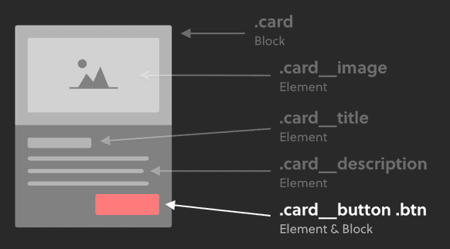Figure 2: Exemple BEM

Pour le nommage PHP et le JavaScript, ce sera du camelCase pour les Variables et les fonctions et du Pascal case pour les classes.
Pas forcément respecté actuellement au sein de mon développement, mais on peut également citer le nommage pour les données structurées, de la convention Schema.org que j’ai découvert un peu tardivement.
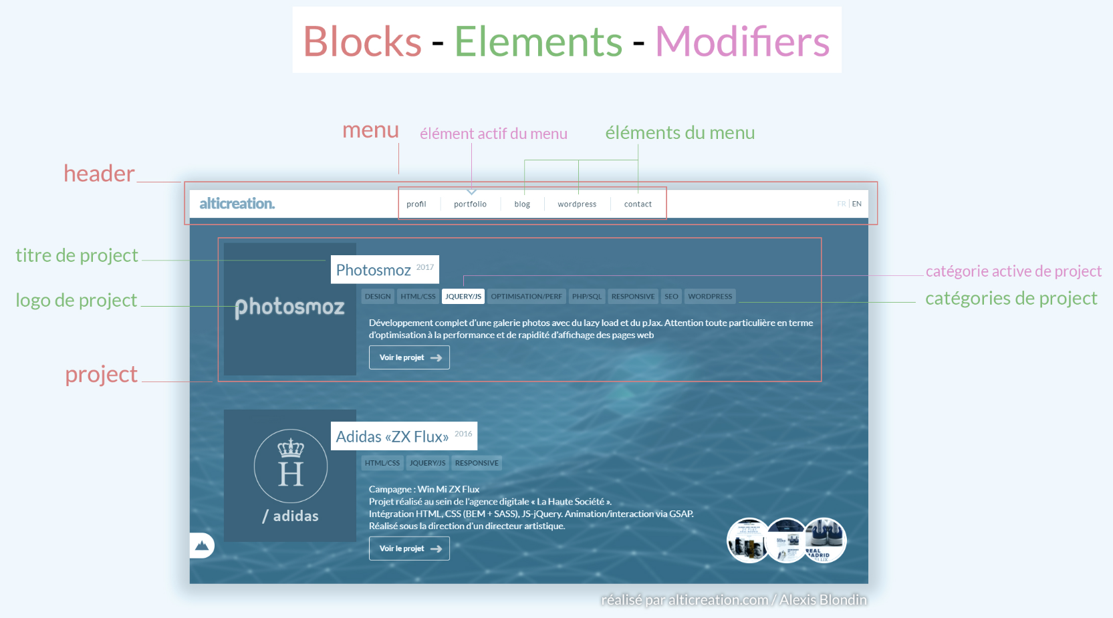Figure 3: Logique BEM

Données
Dans l’ensemble de mon dossier de présentation, les données affichées lors des captures d’écrans seront lié aux fixtures (voir chapitre Fixture) que je générerais régulièrement au fil de mes tests et auront visuellement ou textuellement aucun lien avec le thème du site, mais les bonnes caractéristiques techniques comme la taille des images ou le nombre de caractères qui correspondront en tout point avec les données qui au final seront présentes sur le site et présentées aux internautes.
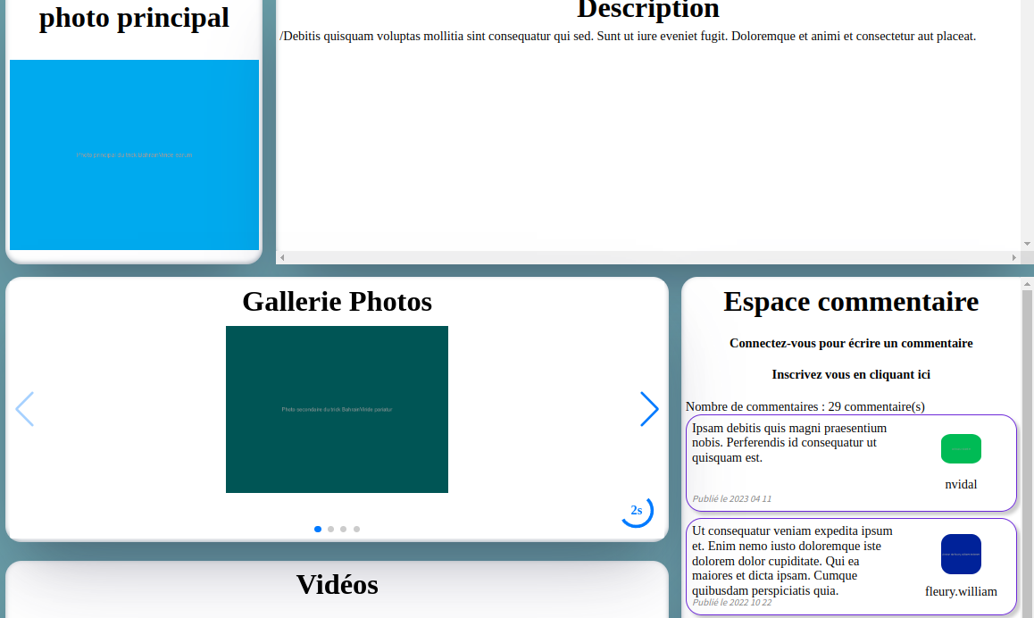Figure 4: Données fictives

Planification du projet :

Afin de planifier mon projet, je vais utiliser l’outil de gestion de projet OpenProject. Cela va me permettre de quantifier les actions et les fonctionnalités à réaliser durant toute la durée de ce projet .(Figure 5)
Cet outil possède aussi une multitude d’options pouvant m’être utile durant toutes les étapes de la réalisation de mon parcours, comme son calendrier, son diagramme de Gantt, ses différents tableaux, son wiki et sa gestion du temps et optionnellement du coût du projet (Figure 6).
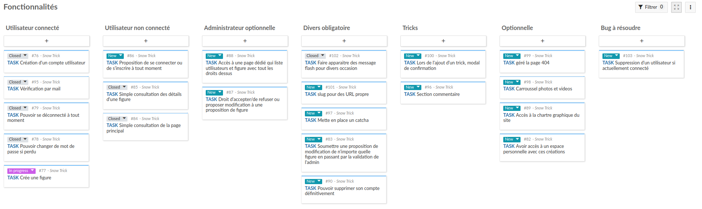Figure 5: Tableau Fonctionnalités
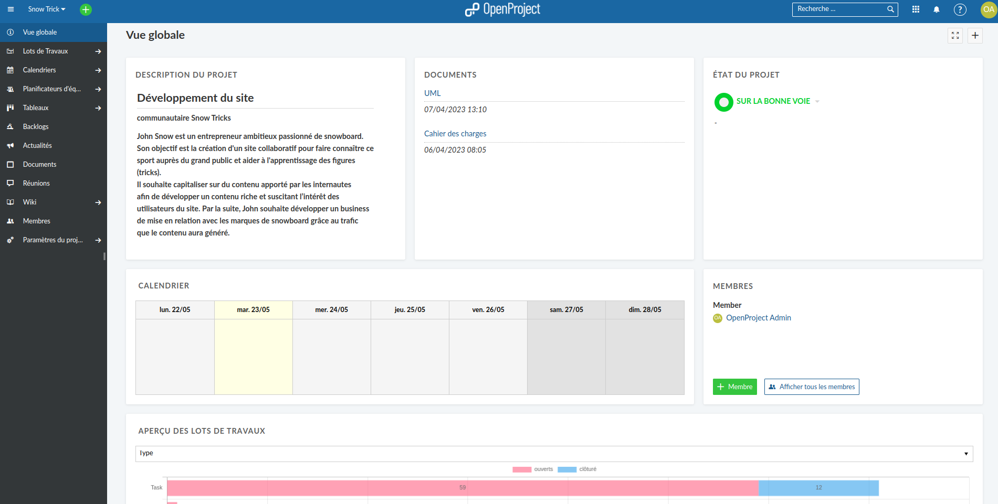Figure 6: Vue globale Projet SnowTricks

Git
Dans la suite directe, j’ai créé mon dépôt git sur github(Figure 7) et cloné le projet sur mon ordinateur de travail. Je peux désormais travailler dans un environnement de travail bien organisé et sécurisé. J’ai aussitôt créé une branche develop parallèle à la branche Main (principale) sur laquelle j’effectuerais toutes les étapes mineures que je mergerais sur la branche main aux validations majeures.
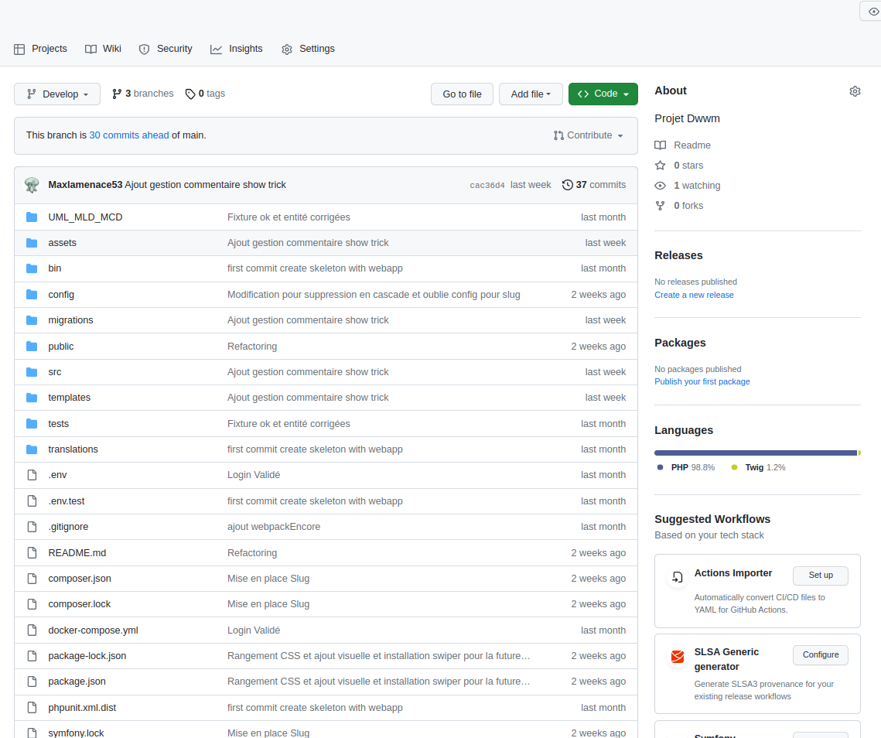Figure 7: Dépôt Github
J’essayerais de bien cibler mes commits effectués par action, cela structurera le projet et me permettra de voir les changements effectués à tel ou tel moment suivant la nomination du commit (exemple commit pour la prévisualisation de la photo principale du trick lors d’une création (Figure 9) ou le commit pour la mise en place du slug).
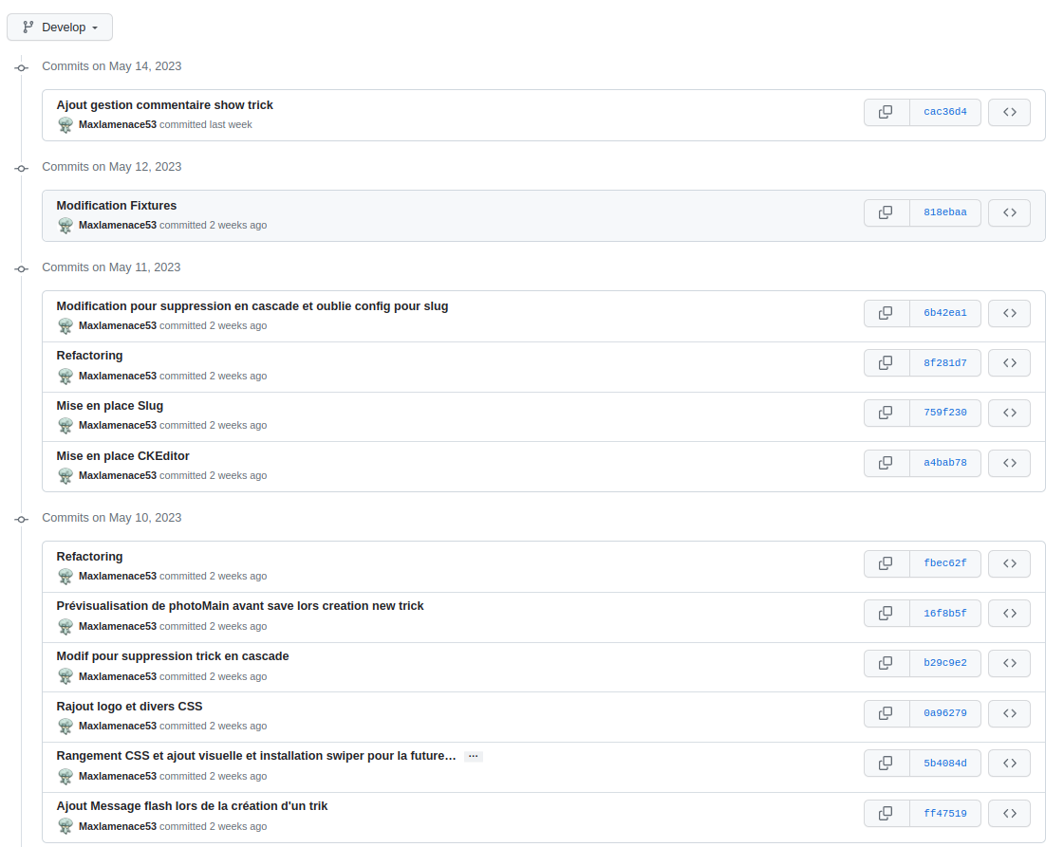Figure 8: Exemple de commit branche Develop

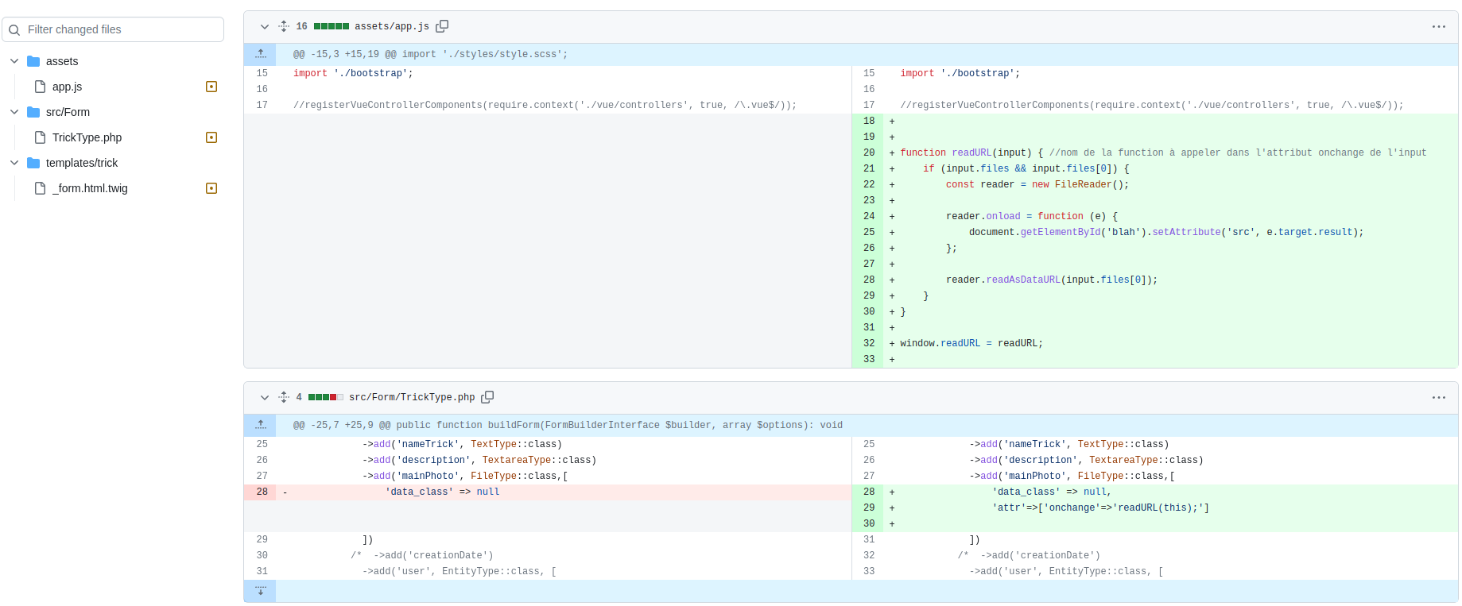Figure 9: Commit 'Prévisualisation de photoMain avant save lors creation new trick'
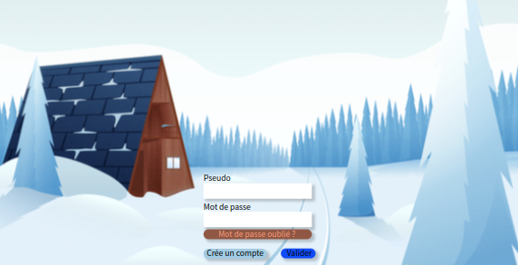Illustration 2: Maquettage page de login
Figure 3: Logo Krita

Front-end
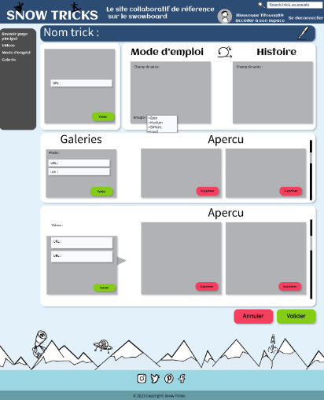Figure 5: Page de création/modification figure

Maquettage du projet
Pour maquetter mon application, j’ai utilisé l’outil Penpot, c’est une application semblable à Figma et adobe XD (que l’on a utilisé en cours mais payant) mais Open source et disponible soit en cloud soit en auto hébergement via docker.
Figure 1: Logo Penpot
J’ai conçu la page principale en premier (Figure 2) ainsi qu’une page de login en modal (Figure 1) à sbase de composants réutilisables comme le header, le footer ou la carte ‘LastTrick ‘, j’ai cherché la palette de couleur adéquate ainsi que la police qui irait le mieux à l’ensemble.
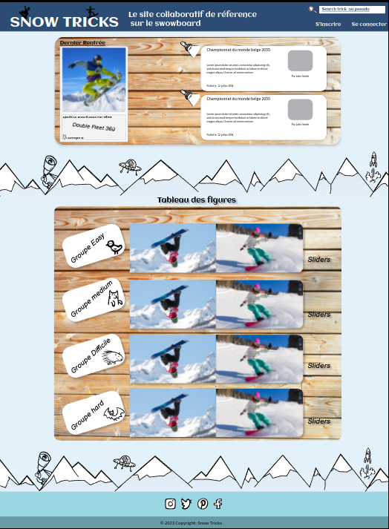Figure 2: Maquettage Page d’accueil
Illustration 1: Logo Snowtricks
Après cela, avec le logiciel Krita, j’ai réalisé le logo principal du site (Illustration 1) que j’ai pu implanté en format SVG directement au sein du code HTML par la suite.
Pour les icônes du site, je me suis servis d’un bibliothèque Open sources s’appelant Cocomaterial qui est sous licence CC0 1.0 Universal (CC0 1.0)( Voir annexe) ce qui signifie qu’elle peut être utilisée gratuitement à des fins commerciales. Il en est de même pour l’arrière plan en bois des containers que j’ai prise dans une bibliothèque libre de droit d’image s’appelant Pexels.
Pour la suite du projet, j’ai maquetté la page de détail d’un trick en y implantant tout ce qui est demandé au cahier des charges, c’est à dire le nom de la figure, sa description, le groupe, les photos et les vidéos rattachées ainsi que l’espace de discussions.
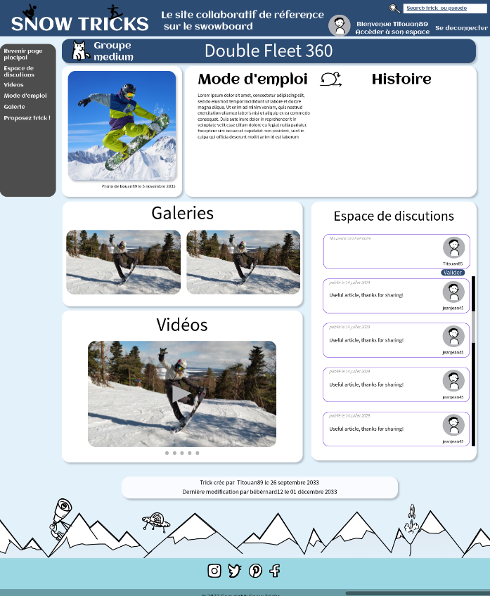Figure 4: Page détail figure
J’y ai ajouté un menu sidebar à gauche pour plus de lisibilité ainsi qu’une section en dessous indiquant qui a créé la fiche et son historique de modification.
Pour la page de création (Figure 5) ou de modification, j’ai pris exactement la même structure et je l’ai adaptée au besoin, avec la possibilité d’ajouter ou de supprimer des photos ou des vidéos à la volée.
J’ai par la suite simulé la navigation d’un utilisateur en utilisant le principe de prototype de Penpot (similaire Adode XD ou figma)(Annexe :Illustration 26)
On peut voir le résultat à travers cette vidéo (Annexe :Dessin 2)
J’ai totalement conscience que ma mise en page est assez abouti et vu le temps disponible, je n’arriverais pas à avoir véritablement la même apparence mais elle me permet d’imaginer globalement l’apparence du site et d’être clair sur les implantations des éléments.

Création des diagramme UML
Pour générer les différents diagrammes, j’ai utilisé le logiciel Gaphor, logiciel Open-source. C’est un logiciel Open source permettant la génération de diagrammes divers
(UML, SysML, RAAML, C4 Model).
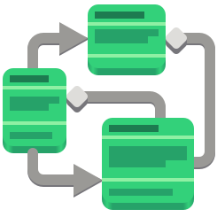Illustration 3: Logo Gaphor

Diagramme de cas d’utilisation
J’ai partagé ce diagramme en 3 parties :
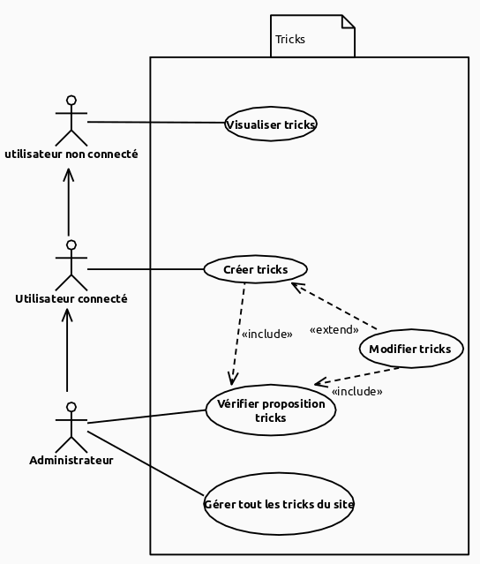Figure 6: Diagramme cas utilisation Tricks
- Diagramme Login(Annexe :Figure 3)
- Diagramme Tricks(Annexe :Figure 6)
- Diagramme Commentaires(Figure 2)
Je vais parler ici du Diagramme de cas d’utilisation des tricks (Figure 6)
Avec à gauche, les différents acteurs et les flèches entre eux qui signifient les héritages, c’est à dire que l’ administrateur peut réaliser certaines actions et également tout ce que peut faire un utilisateur connecté ou non connecté et un utilisateur connecté peut effectuer certaines actions en plus de celles de l’utilisateur non connecté.
Concrètement un administrateur peut réaliser tout ce qui se trouve sur ce schéma, un utilisateur connecté peut visualiser et créer un trick et un utilisateur non connecté ne peut visualiser que les différents tricks .
Lors qu’un utilisateur connecté créé un trick ou le modifie, il devra attendre la validation de l’administrateur.

Diagramme d’activité
Pour le diagramme d’activité, j’ai créé 2 diagrammes distincts :
Figure 7: Diagramme D'activité 'gestion trick'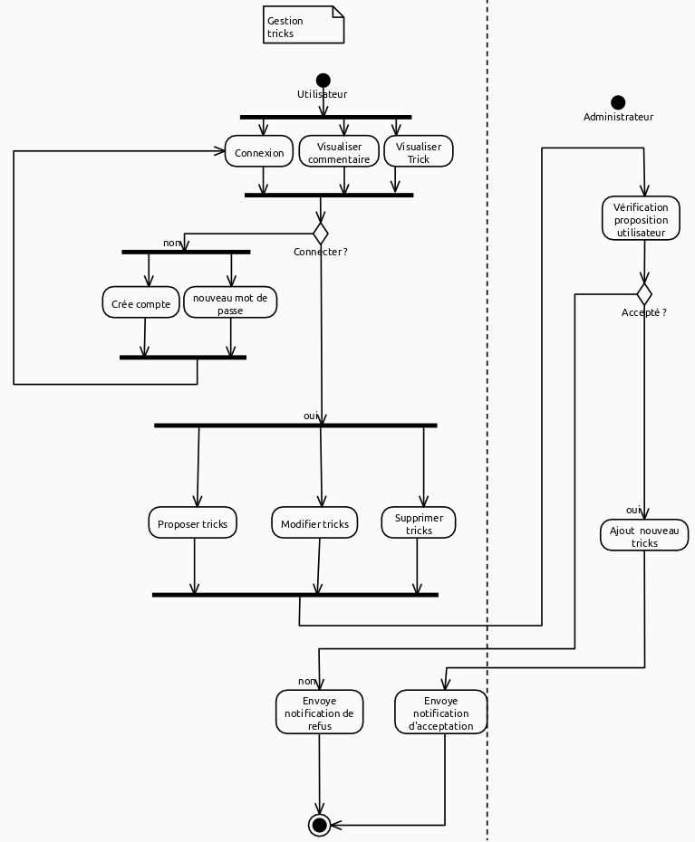
- Un diagramme pour la gestion des commentaires (Annexe Figure 4)
- Un diagramme pour la gestion des tricks (Figure 7)
Je vais vous décrire ce dernier qui va suivre les étapes d’un trick vu par un utilisateur.
Tout utilisateur connecté ou non peut visualiser les tricks et les commentaires liés, s’il veut créer ou modifier l’un d’entre eux, il devra être connecté, soit en se créant un compte, ou alors si problème de connexion, il aura la possibilité de réinitialiser son mot de passe.
Une fois connecté, il aura la possibilité de proposer, modifier ou de supprimer un Trick qui une fois fait, attendra l’approbation de l’administrateur pour la validation de la demande.
Si l’administrateur refuse, alors il enverra une notification de refus à l’utilisateur précisant le pourquoi du refus, si la demande est acceptée alors il recevra une notification d’acceptation et pourra voir en ligne le résultat de sa demande.
Cette gestion d’administration des changements et des ajouts n’est pas demandée au cahier des charges mais j’ai pensé que cela pourrait éviter les abus des utilisateurs et permettra une modération des données accessibles par la suite à toutes personnes naviguant sur le site.
Je n’ai, par contre, pas dans l’idée de mettre cette modération en place pour les commentaires.

Diagramme de classe
Le diagramme de classe est primordial pour ce type de projet et se doit d’être le plus exact possible dans ses propriétés et surtout les relations entre eux, un framework comme Symfony grâce à sa console permet de générer des entités relatives à ses classes et de gérer les relations entre eux très rapidement et assez facilement (voir chapitre Entité ) ce qui facilite grandement l’accès aux données lors la conception.
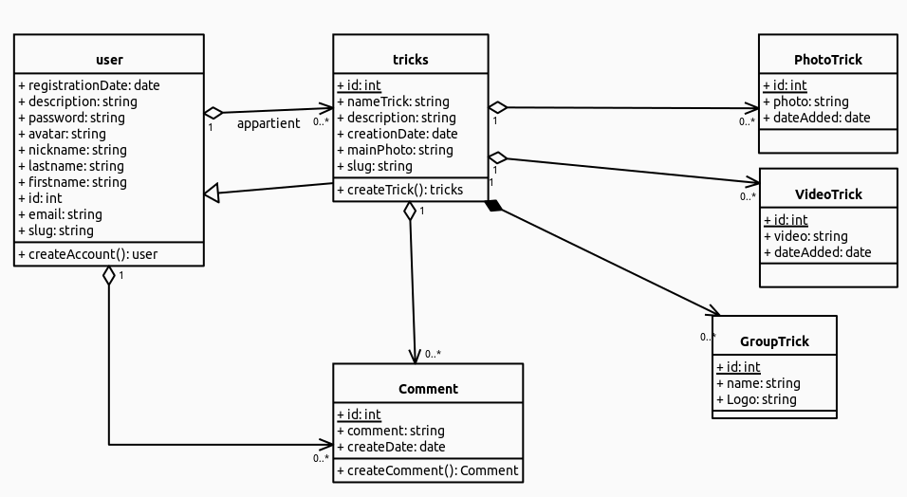Figure 8: Diagramme de classe SnowTricks
J’ai créé une classe User avec toutes les propriétés demandées, idem pour la classe Trick.
J’ai décidé de créer des classes à part pour les commentaires, les photos, les vidéos et les groupes car ce seront des relations one to many ou many to many
Exemple : Un trick n’aura qu’un nom (nameTrick) donc cela peut être une propriété propre à sa classe mais un Trick peut posséder plusieurs commentaires donc il fallait externaliser cela dans une classe à part, ce sera une relation many to one, un trick peut posséder plusieurs commentaires mais un commentaire n’appartient qu’à un trick. Idem pour la classe GroupTrick, qui sera une relation many to one avec la classe Trick, c’est à dire qu’un GroupTrick peut posséder plusieurs Tricks mais un Trick ne peut posséder qu’un GroupTrick.

SCSS
Dessin 1: Vidéos css sticky
Pour la mise en forme, j’ai décidé d’utiliser le préprocesseur SCSS qui permet d’organiser plus facilement son code CSS au sein de plusieurs fichiers distincts et de profiter des possibilités de SCSS comme l’imbrication des sélecteurs et les variables (voir exemple chapitre Responsive).
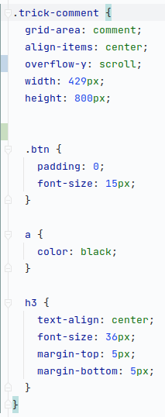Figure 9: Ex imbrication commentaire
Dans l’exemple Figure 9: Ex imbrication commentaire, J’ai le sélecteur parent .trick-comment, suivi de la sélection de son enfant possédant la classe .btn dans lequel j’ai mis un padding de 0 et une font-size de 15px, un autre enfant la balise a à qui j’ai mis la propriété color:black et une autre balise H3 à laquelle j’ai également mis quelques propriétés propres à elle seule.
J’ai organisé mon code scss au sein de plusieurs dossiers possédant chacun leurs fichiers propres (Figure 10: Organisation SCSS). Parmi ceux-ci, dans le dossier base, se trouve le fichier _colors.scss qui répertorie au sein de variable la chartre colométrique de l’application (Figure 11: _colors.scss). Dans le dossier components, les buttons et les divers composants comme les différentes cartes ou le code gérant la lightbox de la photo principale du trick. Dans le dossier layout, tout ce qui concerne l’affichage global de l’ensemble. Dans le dossier pages, les éléments propres à une page. Et dans sass-utils, tout ce qui est fonction, mixin et variables .
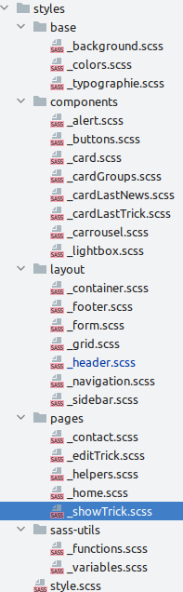Figure 10: Organisation SCSS
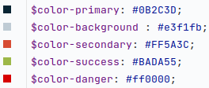Figure 11: _colors.scss
Afin que le code scss soit correctement chargé, je suis maintenant obligée de compiler le code à chaque démarrage soit avec la commande npm run build, qui fera une compilation unique soit avec npm run watch qui compilera le code scss en temps réel, plus gourmand en ressources mais très utiles lors du développement.

Propriété Sticky
Durant la mise en place du css, j’ai trouvé de bon usage d’utiliser la propriété css de positionnement sticky sur le titre du trick afin que celui-ci soit toujours visible lors du défilement de la page (Dessin 1: Vidéos css sticky), l’élément suit son positionnement normal dans le flux mais reste à l’écran quand ce même élément quitte le viewport et avec la propriété top (Figure 12), je lui dis à partir de quelle position elle doit rester à l’écran.
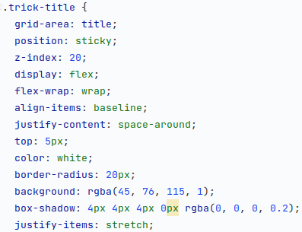Figure 12: css .trick-title

Bouton
Pour la mise en forme des butons, j’ai créé une classe .btn avec différentes propriétés donc la propriété:active qui réagit au clique de la souris ou du doigt ce qui lui fait changer sa couleur ainsi que son ombrage.
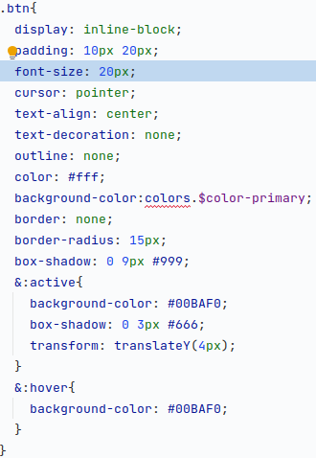Figure 13: scss .btn
La propriété :hover, lui réagit au passage de la souris et lui fait changer sa couleurs d’arrière plan (background-color).
Figure 14: btn état normal
Figure 15: btn état :hover
Figure 16: btn état :active

Twig
Afin de développer les templates HTML, j’ai utilisé le moteur de template Twig.
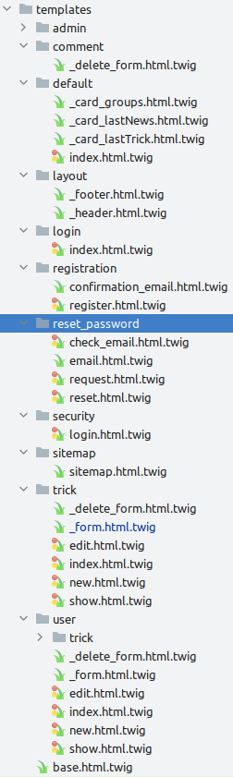Figure 17: Dossier template
Au fur et à mesure du développement, de la génération de templates par symfony ou de la création de ma part, tous ces fichiers se sont situés dans le dossier templates qui correspond à la partie vue de l’application (le MVC).
Leur dénomination en _template.twig.html signifie qu’il ne s’agit pas de page entière à afficher, ce sont soit des composants à appeler, des formulaires, soit des bouts de code avec une utilité propre.
La template de base de l’application est le fichier base.html.twig(Figure 18) composé de la balise <head> contenant toutes les méta données et le titre à afficher entre autres, elle est suivi du <body> dans lequel, j’ai inclus des éléments twig comme le _header(annexe Figure 12 et le _footer(annexe Figure 11)
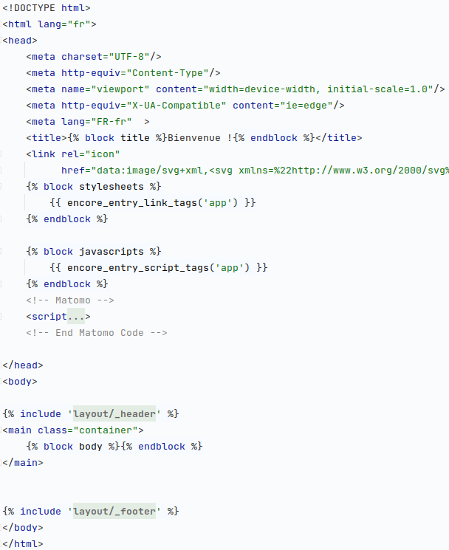Figure 18: base.html.twig
Grâce à cette configuration, cette base ne change jamais quelque soit la page du site visitée et seule la partie entre ces 2 chevrons changera {% block body %}{% endblock %}.
Je vais prendre l’exemple de la base d’accueil qui grâce à cette configuration permet d’alléger le code et ainsi de le rendre plus clair.
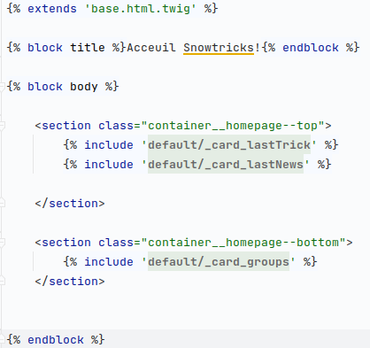Figure 19: (page d’accueil)index.html.twig
Dans celui ci (Figure 19), on peut voir que ce fichier est lié a base.html.twig avec
{% extends 'base.html.twig' %}
Un titre unique à cette page entre les balises
{% block title %}Acceuil Snowtricks!{% endblock %}

L’Extends permet d’appeler les balises
{% block body %}
{% endblock %}

présent dans base.twig.html et d’y inclure le code voulu. Pour cette page, j’y ai inclus des composants avec les balises
{% include 'default/_card_lastTrick.html.twig' %}

Une autre propriété des template twig est l’appel à des fonctions via {%...%} et des variables entre {{…}}. Dans l’exemple (Figure 20), je fais appel à un objet $lastTrick envoyé par le contrôleur et récupère des éléments de celui ci comme {{ LastTrick.creationDate.format('d/m/Y') }} et {{ LastTrick.user.nickname }}ou {{ LastTrick.nameTrick }}.
Figure 20: footer de _card_last_trick.html.twig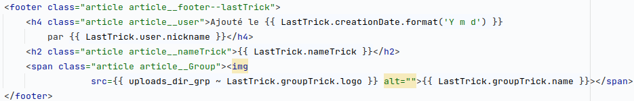
Dans l’exemple (Figure 21), je vérifie si un user est connecté {% if app.user %} et affiche un résultat en conséquence ou un autre avec un {% else %} en n’oubliant pas de finir cette conditions avec un {% endif %}.
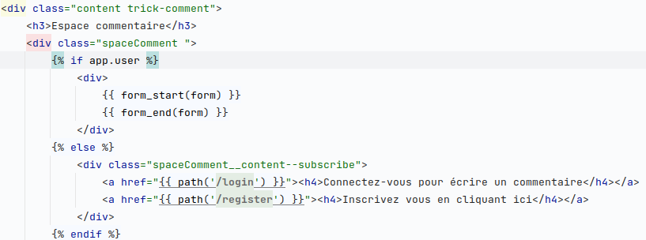Figure 21: Condition twig commentaire

Responsive
Avec l’aide des Media Queries, j’ai pu mettre en place le css correspondant aux affichages Desktop, tablette et smartphone. Les valeurs sont stocker en tant que variable dans le fichier variables.scss (Figure 22) et modifiable sur tout l’ensemble du code scss simplement en changeant les valeurs dans ce fichier.
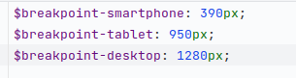Figure 22: variables.scss
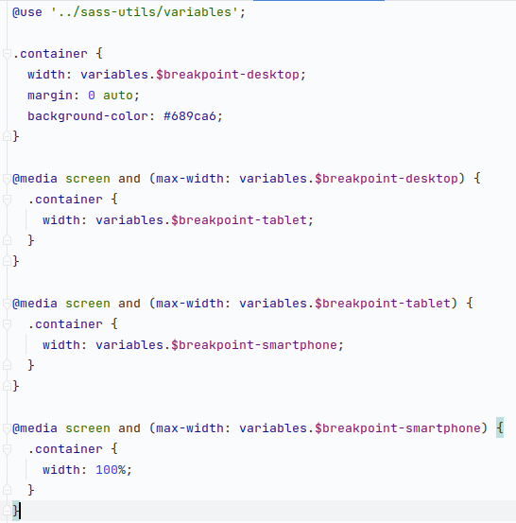Illustration 4: _container.scss
Pour gérer l’affichage des containers (un terme souvent utilisé pour parler d’une balise html contenant un ensemble de contenu) dans le fichier _container.scss, j’ai utilisé les variables nommées plus haut afin que leurs affichages suivent la taille de l’écran, comme dans l’exemple de la Page d’accueil (Figure 23: Polypane Page d'accueil)
- Sans média Queries, la largeur (width) du container serait égale à la variable $breakpoint-destop
- Arrivé à la variable $breakpoint-destop, la largeur passe à la variable $breakpoint-tablet
- Arrivé à la variable $breakpoint-tablet, la largeur passe à la variable $breakpoint-smartphone
- Enfin arrivé au $breakpoint-smartphone, la largeur passe à 100 % de l’écran
Figure 23: Polypane Page d'accueil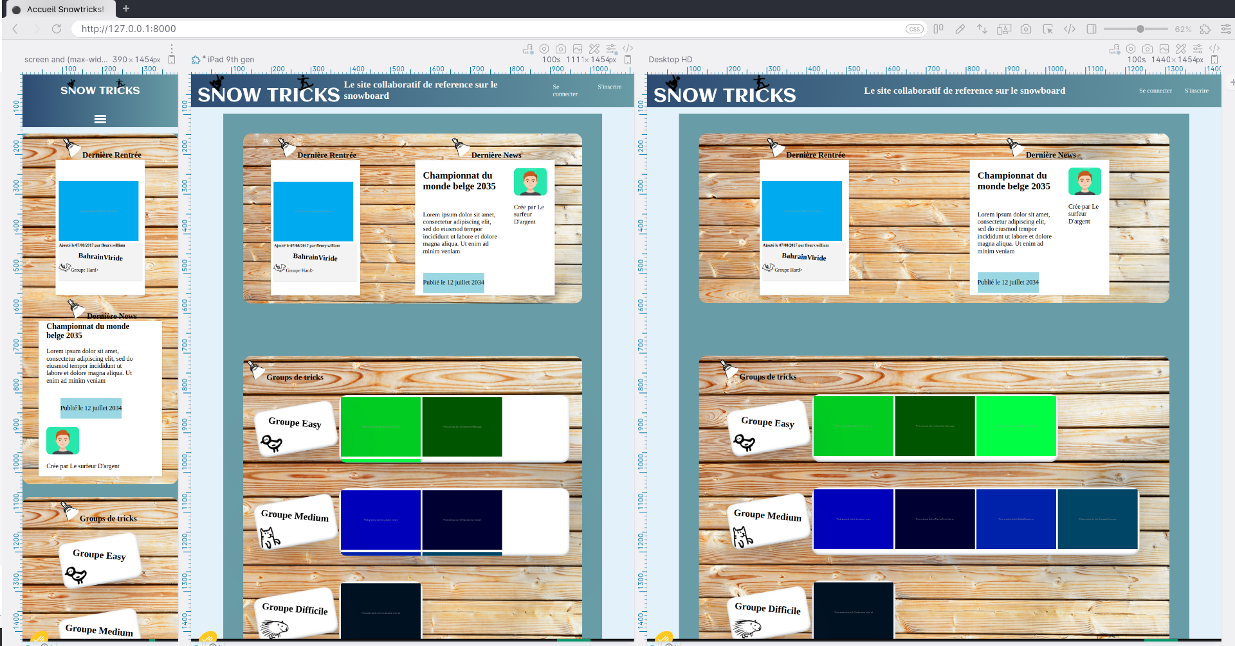
Un autre exemple est la page de détails d’un trick(Figure 24).
On peut remarquer qu’avec l’aide du gestionnaire layout css GRID (Figure 25), j’ai changé l’organisation de la page, en donnant, par exemple à la photo principale et au commentaire une hauteur et une largeur fixe, et seulement une hauteur fixe pour les autres éléments, ce qui donne des largeurs automatisées suivant la largeur du viewport (zone d’affichage du navigateur).
Figure 24: Polypane page détail trick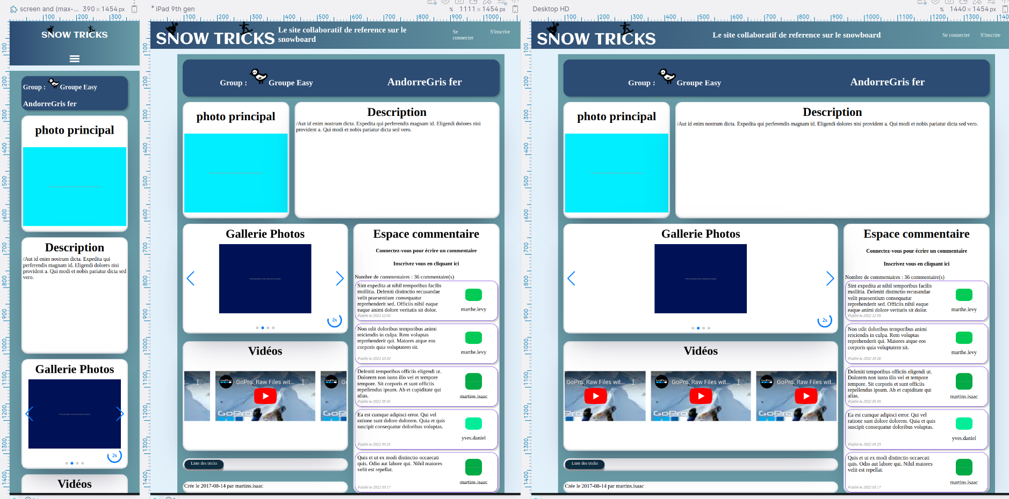
Pour l’affichage en mode smartphone (Figure 26), j’ai changé l’organisation avec l’aide de la propriété Grid template et nommant chaque conteneur avec Grid area .
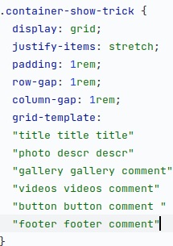Figure 25: Grid area mode desktop
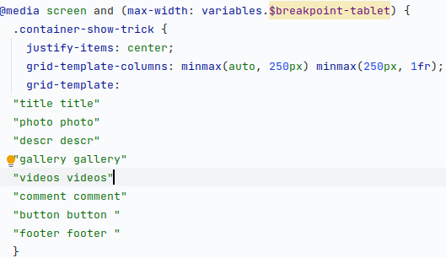Figure 26: Grid template mode tablet

Back-end

Création de l’architecture symfony

Installation
Après avoir versionné mon dossier de projet (Voir chapitre Git), J’ai ouvert un terminal bash, je me suis situé dans ce même dossier et j’ai tapé cette commande :
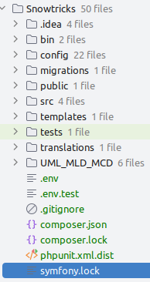Figure 1: Création projet
composer create-project symfony/skeleton:"6.2.*" snowtricks --webapp
L’option webapp permet d’installer, en même temps, tout un ensemble de packages parmi ceux les plus nécessaires à une application web (Doctrine, form, mailer, maker-bundle, notifier, profiler, twig...etc).
Une fois cela fait, j’ai lancé la commande
php -S localhost:8000 -t public/ afin de visualiser si l’installation s’est bien déroulée dans un navigateur. je me retrouve avec un environnement de travail prêt et structuré prêt à être commité pour la 1ère fois en effectuant dans le terminal un git commit -m 'first commit create skeleton with webapp'‘

Entité
Ma première action a été de créer les différentes entités à l’aide du package maker-bundle de symfony (Comment, GroupTrick, PhotoTrick, Trick, User, VideoTrick)
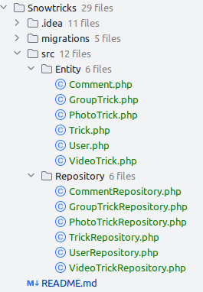Figure 2: Création des Entités
Par exemple pour l’entité Trick, j’ai rentré dans la console :php bin/console make:entity Trick et au fur et à mesure, elle me demandait le nom de la propriété que je voulais lui apporter ainsi que son type (String, Date, float, booléen..), sa longueur (si string) et si la valeur pouvait être nulle, jusqu’à la proposition d’une nouvelle propriété et comme cela ainsi de suite.
Symfony a ainsi généré la classe correspondante ( voir annexe Entity Trick) dans le dossier entity ainsi que le repository (voir annexe TrickRepository), c’est à dire le pont avec la base de données, dans le dossier repository.

Relation
Une fois toutes les entités générées, j’ai contextualisé leurs relations en retapant la même commande que précédemment pour leur rajouté une propriété mais cette fois de type Relationships/Associations (Figure 3) et étape après étape, j’ai lié les entités entre elles en faisant très attention à l’orthographe et surtout au singulier et au pluriel des mots .
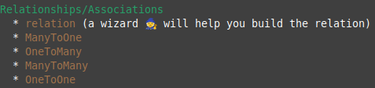Figure 3: Choix de relation maker symfony
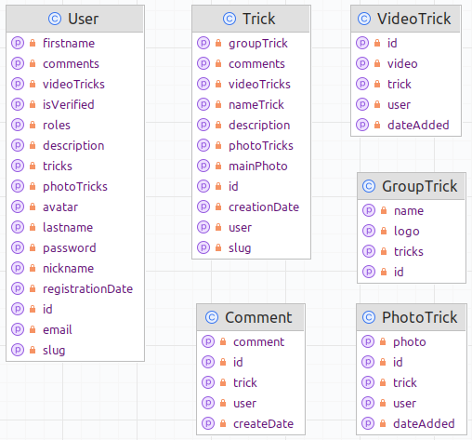Figure 4: Diagramme Entities via PhpStorm
Mon IDE PhpStorm à un outil qui permet de représenter visuellement les entités du projet sous la forme d’une diagramme, cela m’a permis de réaliser une dernière vérification avant la génération de la base de données qui est l’étape suivante (Figure 4). Je peux ainsi vérifier que par exemple un User possède des comments et d’un Comment possède un user , un Trick possède des photoTricks et une PhotoTrick possède un Trick. La première lettre majuscule ou minuscule et le pluriel /singulier de chaque mot est très important.
Les relations peuvent être vérifiées et validées.

Doctrine
Une fois les relations et les entités validées, il reste à les créer en base de données.
Durant les cours, nous avons créé des bases de donnée MySQL, je suis donc partis sur ce système. Pour cela, il me fallait configurer symfony pour qu’il utilise ce système, cette option se fait au niveau du fichier .env situé à la base de projet. Il y a plusieurs lignes à décommenter au fonction de ce que l’on recherche(Figure 5), on peut voir que symfony a déjà prévu 3 lignes déjà écrites pour sqlite, mysql et postgresql, des bases de données que l’on retrouvent très souvent dans les projets actuels.
Je personnalise cette commande avec la bonne URL, les bons identifiants, et le nom de la base que je désire.
Figure 5: Connection à la Database symfony
Dorénavant, je vais pouvoir grâce à doctrine créer, modifier, mettre à jour ou supprimer cette base de données avec des commandes à rentrer dans la console de symfony, concrètement dans l’ordre :
- Je crée ma base de données avec cette commande php bin/console doctrine:database:create
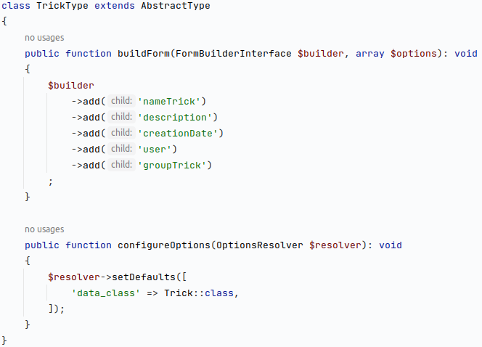Figure 10: Formulaire trick crud
- Je crée le fichier de migration avec php bin/console make:migration (annexe Exemple de fichier de migration Doctrine), l’ensemble du script SQL nécessaire à l’application.
- J’effectue la migration vers la base de données avec php bin/console doctrine:migrations:migrate
Après ceci, je peux aller vérifier dans la base ce qu’a donné cette migration grâce à des outils comme PhpMyAdmin, DBeaver(Figure 7), MySQLWorkbench qui viennent se connecter sur les bases de données et qui possèdent une liste d’outil de visualisation.
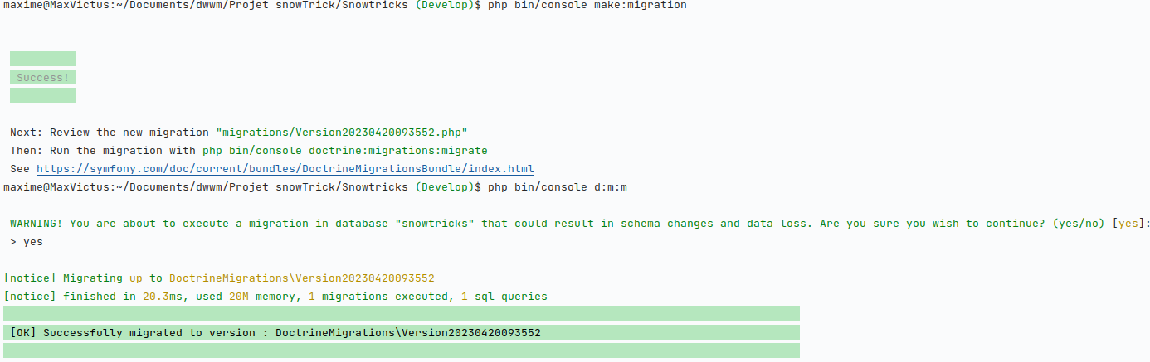Figure 6: Doctrine migration
On peut ainsi vérifier si la migration s’est bien déroulée en la comparant avec le précédent diagramme des entités (Figure 4).
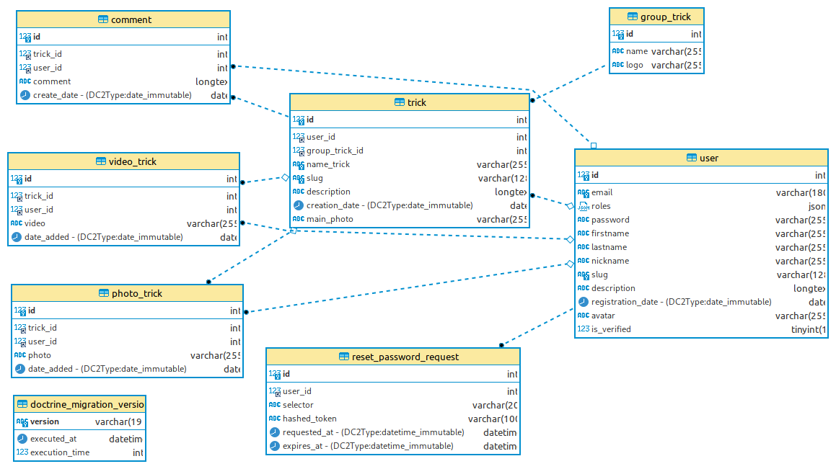Figure 7 : Diagramme BDD snowtricks

Controller
Maintenant que la structure des données est faite, il faut générer les routes et cela va se faire avec une commande aux multiples utilités, la commande crud.
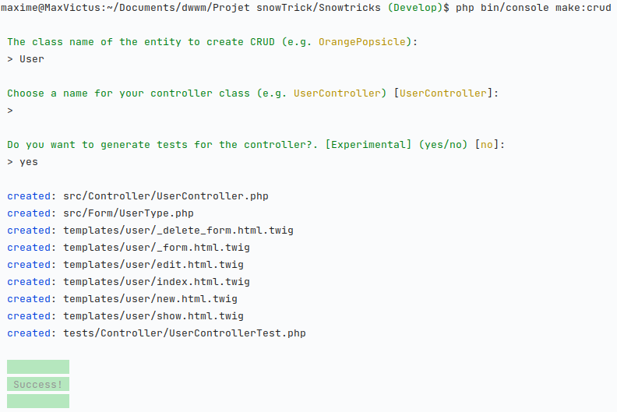Figure 8: php bin/console make:crud
Celle-ci va générer à partir d’une entité toute une série de fichiers donc le controller lié à la classe, le formulaire qui permettra la création, la modification et la suppression ainsi que les templates Twig pour l’affichage dans un navigateur, c’est une commande très utile qui accélère grandement le processus et qui permet d’avoir une hiérarchisation des routes de l’entité New/Show/Edit/Delete certe basique mais répondant dans la plus grande majorité des cas au besoins voulus.
Comme exemple, je vais parler de l’entité User (Figure 8) et de Trick que j’ai généré avec la commande php bin/console make:crud, celle-ci m’a généré et rangé les fichiers liés aux entités aux endroits correspondant et a effectué les liens nécessaires entre tous ces fichiers.
- Le controller avec les routes (Annexe Figure 8)
- Le formulaire lié à l’entité permettant l’ajout ou la modification(Figure 10)
- Le fichier de test correspondant (expérimental)
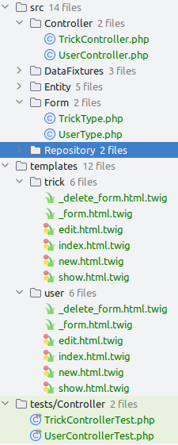Figure 9: Crud User et Trick
- Les différents templates :
  - Index(Figure 11) / Edit / new / Show
  - _delete et _form, sont 2 templates appelé sur les autres templates et non destiné à être affiché tel quel.

Après quelques ajustements au niveau du formulaire en indiquant bien le style de form voulu à chaque propriété (Figure 12),
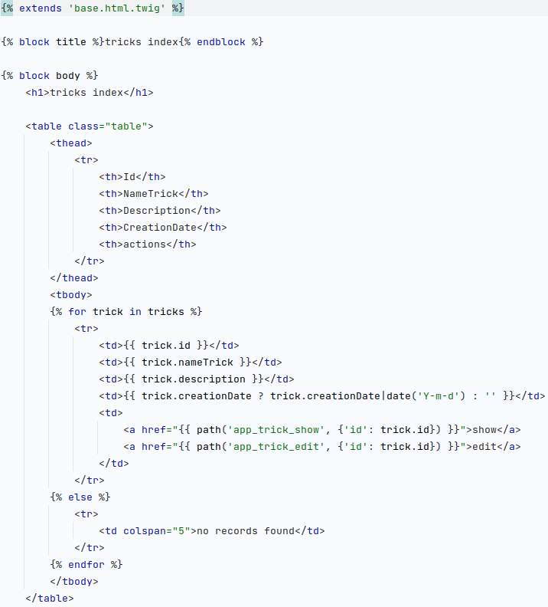Figure 11: index.twig.html Entité Trick
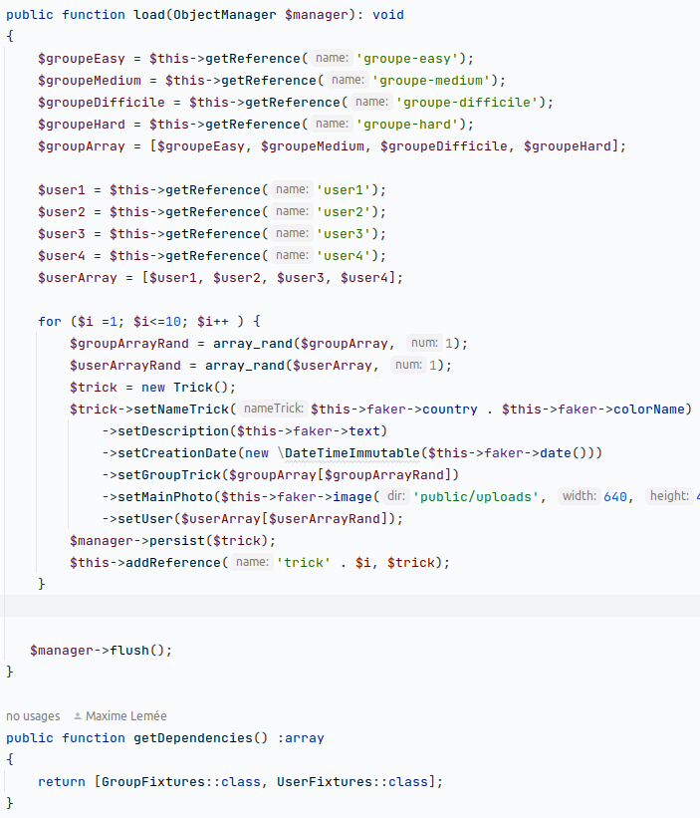Illustration 6: Fixture Trick
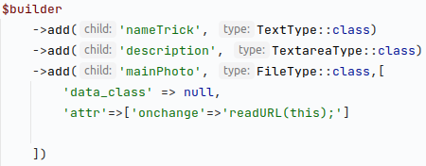Figure 12: Personnalisation des champs du formulaire Trick
On arrive à avoir un affichage dans un navigateur fonctionnel, j’ai fais par la suite des essais d’ajout de trick, de modification et de suppression pour valider la bonne marche de l’ensemble, j’ai fais de même pour l’entité User.

Profiler
Pour nous aider durant la conception de l’application, Symfony nous fournit une aide avec leur profiler, c’est une console de débug graphique qui possède, même réduit, une foule d’informations comme l’identité de la personne connecté, le nombre de requêtes SQL qui réclame l’ouverture d’une page, le temps de chargement, le chemin actuel de l’URL et d’autres informations.
Une fois totalement ouvert, l’outil nous permet l’accès à tout un autre ensemble d’informations comme une timeline sur les différents événements qui surviennent lors du chargement de la page, les logs, le routing avec toute les routes disponibles et leur URL, la gestion du cache, toutes les informations concernant twig comme le chargement des éléments twig, et toutes les requêtes SQL en détails nécessaires à la page et également d’autres parties comme la translation, la sécurité, le système de notification de symfony.
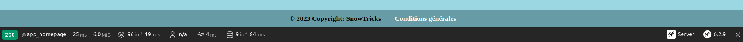Figure 13: Profiler symfony réduit
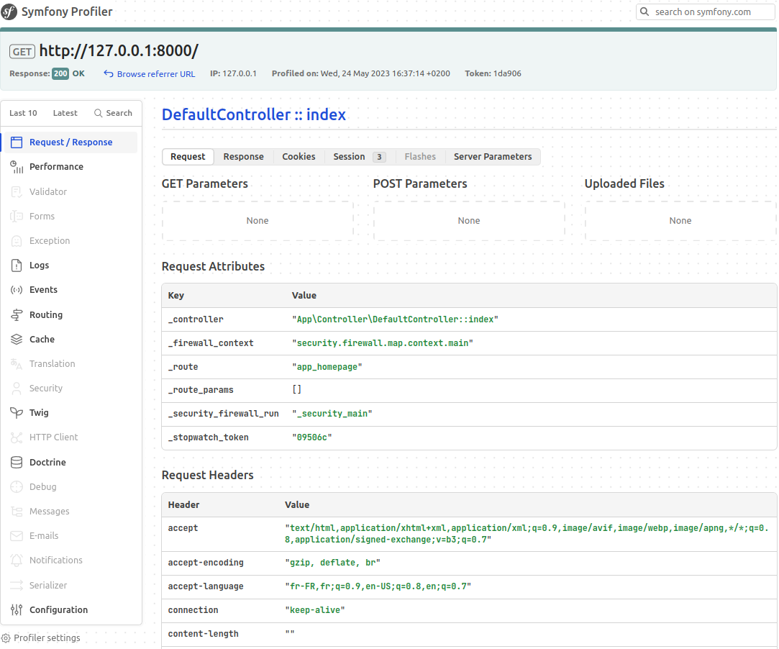Figure 14: Profiler symfony defaultController::index
Quand la page ne peut pas s’afficher, il exprime assez clairement le pourquoi et nous propose souvent une solution ou une partie de solution afin de nous aider.
Illustration 7: template registration Form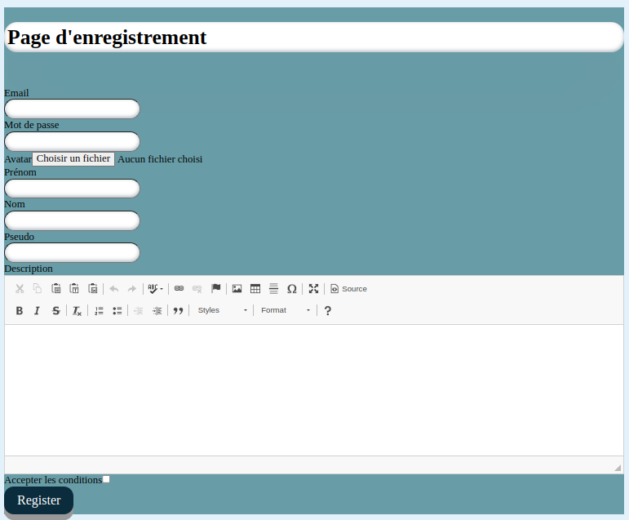
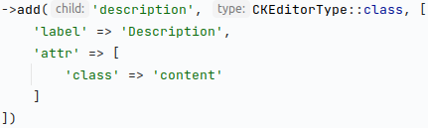Figure 2: Type CkEditor dans un form
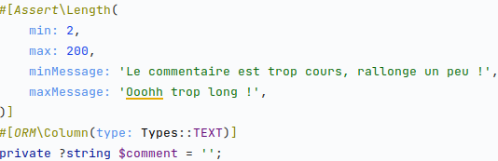Figure 3: Exemple d'assert pour un commentaire

Fixture
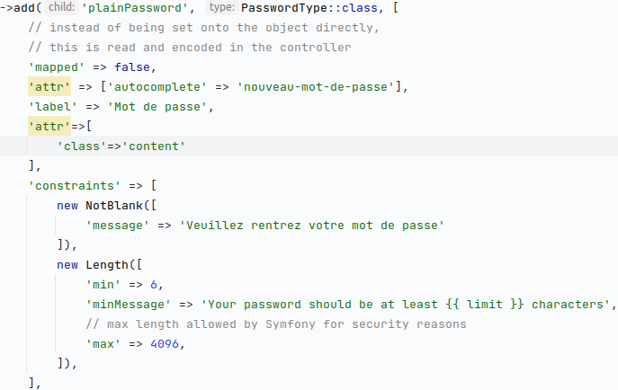Figure 4: Form Registration password
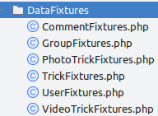Figure 15:Liste des fixtures
Les Fixtures me permettent de remplir le site de données fictives, fausses mais utiles pour maîtriser l’affichage des éléments. Grâce aux boucles, on peut en créer un grand nombre et voir ainsi comment notre application réagit en terme de performance et d’affichage.
Pour le besoin de site, j’en ai créé pour chaque entité (Figure 15). Pour la création des données fictives, j’ai utilisé Faker qui est une librairie Php permettant de créer des données fictives dans une multitudes de format (mail, paragraphe, text, date, image, country, titre, password, adresse ...etc)
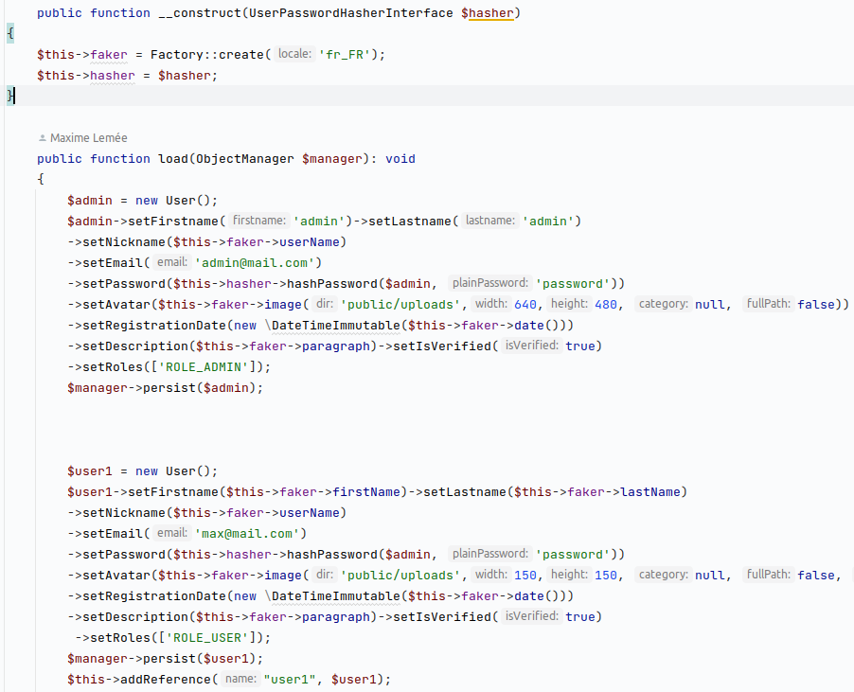Illustration 5: Fixture User
J’ai créé dans un premier temps les Users (Illustration 5) en créant un admin et 4 users, je leur ai attribué toutes les propriétés qu’un user doit posséder.
J’ai fais de même pour les tricks (Illustration 6) à la différence que j’ai utilisé une boucle pour en générer le nombre voulu et grâce à l’injection de dépendances aux autres Fixtures, j’ai pu implanter les Fixtures groupe ainsi que les Users et attribuer à chaque boucle un groupe ainsi qu’un user au hasard grâce à la fonction arrayRand de Php. J’ai fais de même pour les autres entités, j’ai ensuite pu les générer avec la console en tapant php bin/console doctrine:fixtures:load .

Fonctionnalités
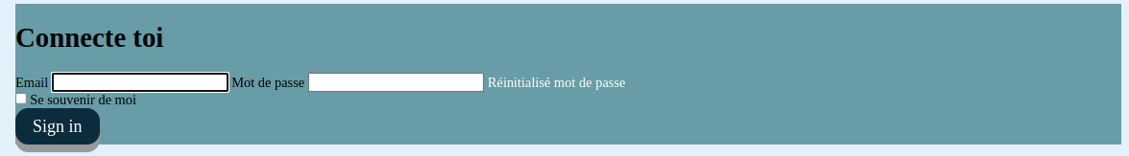Figure 9: Composant de connections
Figure 10: Header de l'application logout

Page d’ inscription
Pour permettre l’inscription d’un nouvel utilisateur, grâce à la commande php bin/console make:registration-form (Figure 1), symfony m’a généré tout le nécessaire comme le formulaire d’enregistrement, le template associé ainsi que le controller(Figure 5), et tout cela avec la sécurité nécessaire. J’ai par la suite programmer la mise en forme sur l’Illustration 7, j’y ai implanté un éditeur WYSIWYG (What You See Is what You Get) qui remplace le TextArea classique par un éditeur plus riche, je l’ai implanté via Composer, activé dans les paramètres de l’application et ensuite implanté au niveau de formulaire à l’endroit désiré (Figure 2).
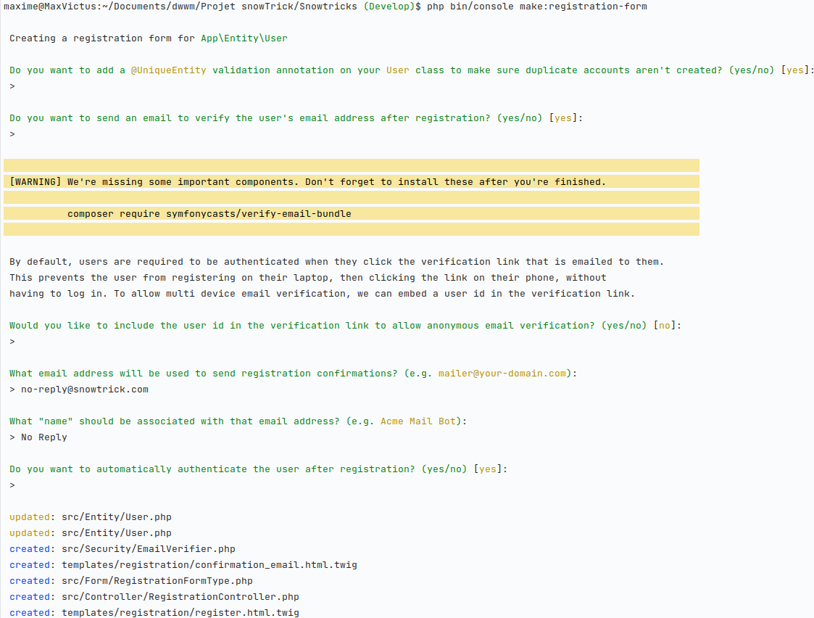Figure 1: make:registration-form
Durant l’installation du registration-form, Symfony m’a proposé de passer par leur service mailer afin de valider l’adresse mail, ce que j’ai fait, de ce fait j’ai installé via docker Maildev et précisé dans le fichier .env de symfony la configuration suivante MAILER_DSN=smtp://127.0.0.1:1025 ce qui permet à maildev d’intercepter tous les mails sortant envoyés par l’application.
L’utilisateur remplit les champs, reçoit les alertes s’il ne remplit pas les bonnes conditions, conditions que l’on donne soit directement dans les entités au niveau des propriétés avec des Assert (Figure 3),
soit dans les formulaires en donnant des contraintes en paramètres (Figure 4).
Une fois toutes les conditions remplies, l’utilisateur valide, à ce moment là, symfony effectue dans le controller associé toute une série d’action donc un hachage du password et une entrée en base de données avec un persist des données suivies d’un push via doctrine, par la suite, il envoie le mail de vérification avec le template associé à l’adresse de l’utilisateur, celui-ci confirme sa réception en cliquant sur un lien qui le renvoie sur la page verify/email(Figure 6) qui vérifie ainsi si la signature de l’URL correspond bien, si c’est le cas, un message flash apparaît pour indiquer que le mail a bien été vérifié, Symfony finalise en cochant l’user à l’état is_verified en base de données) Page de connexion
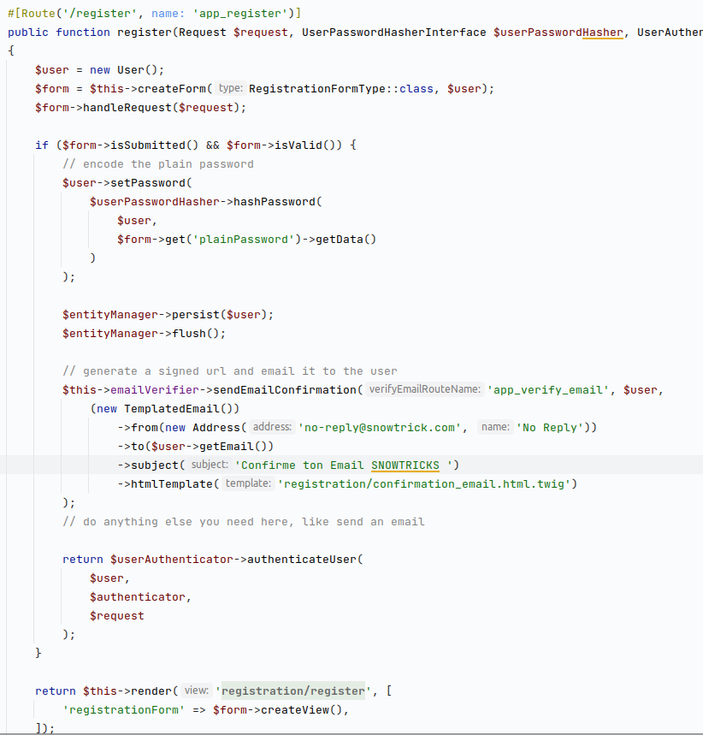Figure 5: RegistrationController
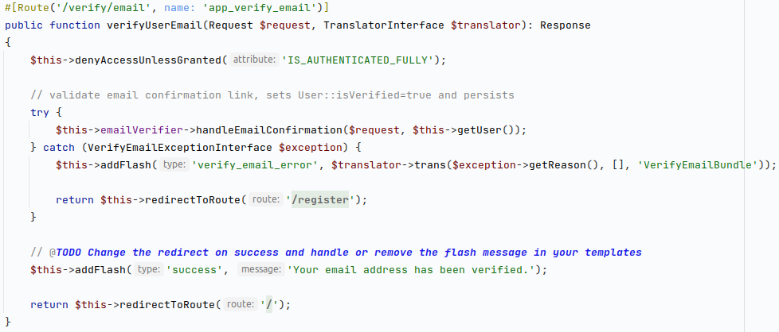Figure 6: RegistrationController /verify/mail
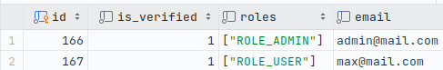Figure 7: Colonne is_verified
Maintenant que l’utilisateur possède un compte et que celui là est vérifié, il lui faut une page d’inscription afin de se connecter.
Pour cela, symfony à une commande via son maker_bundle qui est la suivante php bin/console make:controller Login .
Elle m’a créé un controller(Figure 8) et sa route associée ainsi qu’un template de connexion (Figure 9)
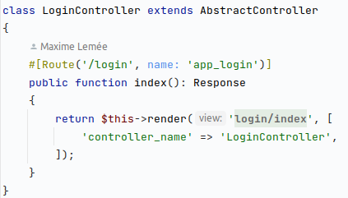Figure 8: LoginController
Lors de la conception du site, j’ai inclus dans le header de la page un lien visible sur toutes les pages du site donnant l’opportunité de se connecter ou de s’inscrire (Figure 10)
Une fois la bonne connexion effectuée, le menu change afin d’afficher le pseudo de la personne connectée ainsi que les différentes pages auxquelles il peut désormais avoir accès (Figure 11).
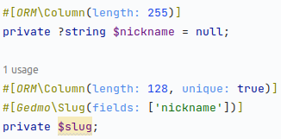Figure 21: Slug Entité User
Pour la sécurité au niveau des accès, Symfony possède plusieurs outils soit au niveau de la route (Figure 13) avec la fonction #[IsGranted('ROLE_USER')] qui vérifie le rôle de l’user soit dans le fichier de config security.yaml en décommettant les lignes suivantes .
Figure 11: Header de l'application logged
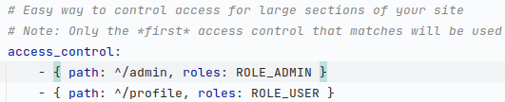Figure 12: security.yaml
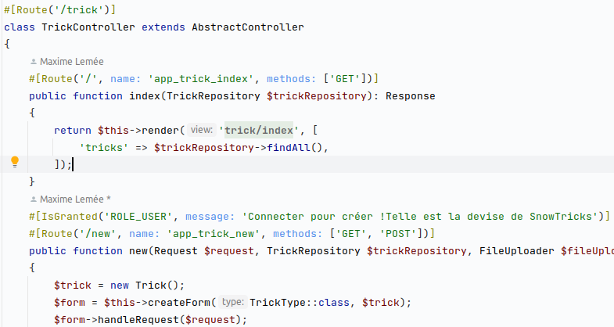Figure 13: Fonction Is_granted

Mot de passe oublié
Dans le cas où l’utilisateur a oublié son mot de passe ou s’il souhaite le changer pour des raisons de sécurité, Symfony possède un bundle dédié .
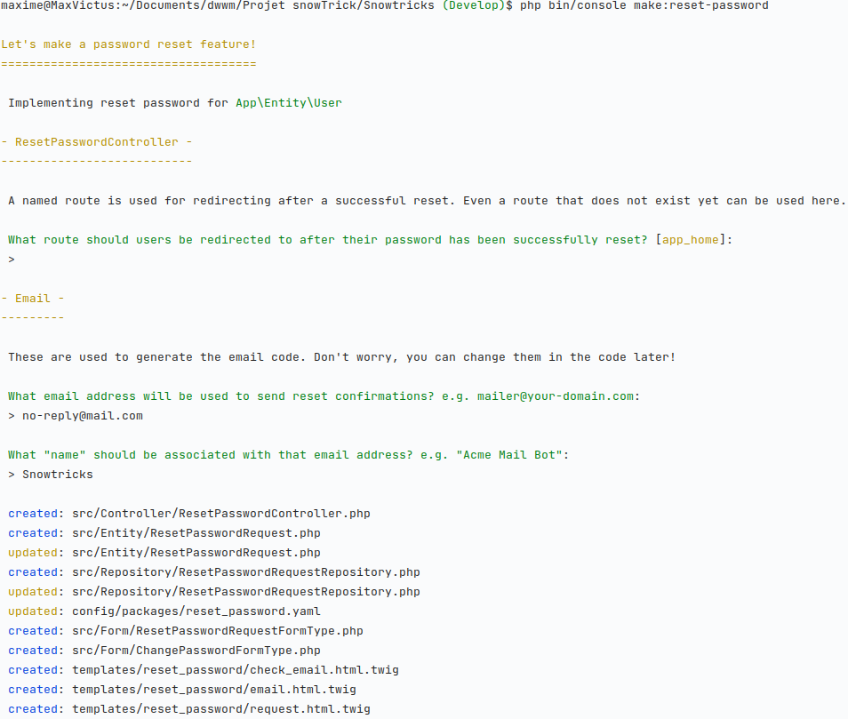Figure 14: make:reset-password
En entrant dans le maker, la commande php bin/console make:reset-password , Symfony m’a généré tout le nécessaire pour que l’utilisateur puisse réinitialiser son mot de passe(Figure 14).
Symfony a créé un nouveau controller (voir annexe Figure 9etFigure 10) assez conséquent possédant toute une série de route dont
- #[Route('/reset-password')], pour l’implantation graphique de la demande (Figure 15)
- #[Route('', name: 'app_forgot_password_request')]
Cette route nous mène vers un template qui nous demande notre mail celui-ci est alors envoyé et si le mail est bien celui de l’user, alors il peut alors le valider pour indiquer qu’il s’agit bien de lui, et pour qu’il soit ainsi redirigé vers la prochaine route .
- #[Route('/check-email', name: 'app_check_email')]
Cette route génère un faux token si le user n’existe pas ou si quelqu’un tombe sur cette page directement en rentrant une URL.
- #[Route('/reset/{token}', name: 'app_reset_password')]
En cas de bon token, le user est dirigé vers un template de réinitialisation avec les champs à remplir et est averti du bon déroulement par un message flash.
Le mot de passe est mis à jour en base de données et la session nettoyée de son token.
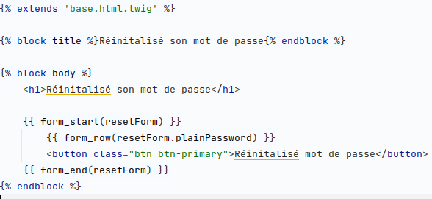Figure 15: Template pour la demande de réinitialisation

Slug / URL
Les slugs permettent d’obtenir des URL compréhensibles par n’importe quels internautes, c’est une fonction demandée au cahier des charges et maintenant indispensable à tous les sites et applications modernes.
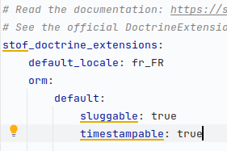Figure 16: Stof_doctrine_extensions,yaml
Pour les mettre en place, j’ai utilisé une extension de Doctrine s’appelant Gedmo, celle-ci à plusieurs utilités dont la génération de slug automatique. Pour cela, j’ai installé via composer le package nécessaire avec composer require gedmo/doctrine-extentions, j’ai créé le fichier de configuration (Figure 16) et profité pour activer une option timestampable qui permet, lors de la création d’un trick ou d’un user, d’automatiquement enregistrer la date du moment en base de données.
Ensuite, dans les entités Trick et User, que je veux Slugifié, j’ai créé une propriété Slug que j’ai inscrit en base de données avec les commandes make:migration et doctrine:migration:migrate, la colonne slug a été créé suite à cela (Figure 20).
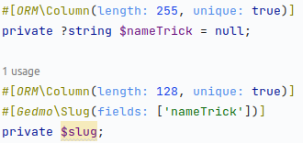Figure 17: Slug Entité Trick
La prochaine étape est de préciser à gedmo à quelle propriété de l’entité elle doit se référer pour créer le slug (Figure 17 ,Figure 21)
Une fois cela fait, il faut désormais modifier les routes au niveau des controllers(Figure 18) et ainsi utiliser le slug comme identifiant de route, on obtient ainsi des URL compréhensibles.
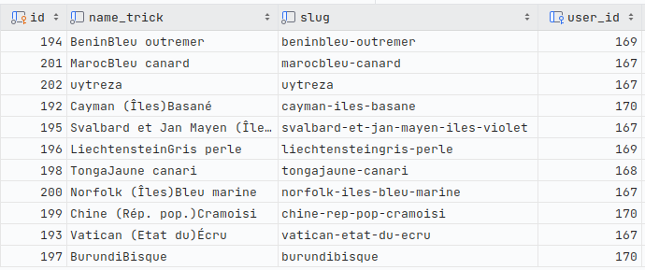Figure 20: Table trick base de donnée
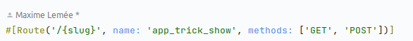Figure 18: Slug app_trick_show
Figure 19: Slug app_user_edit

Gestion des tricks

Page de détail

Espace de discutions
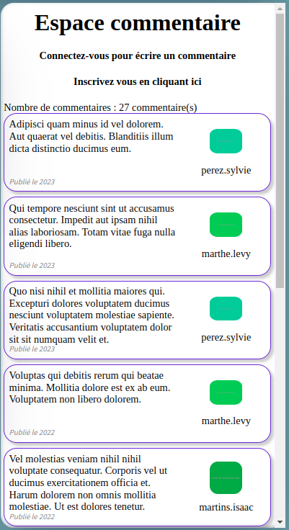Illustration 8: Espace de discutions non connecté
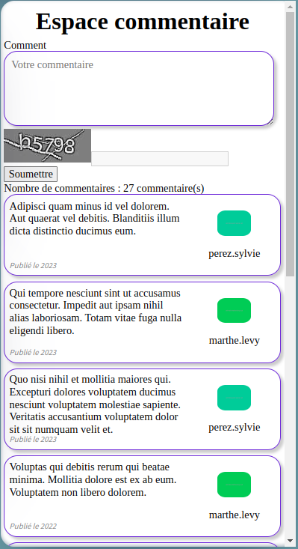Illustration 9: Espace de discutions connecté
Comme demandé dans le cahier des charges, j’ai implanté un espace de discussions dans la page de détail d’un trick. Chaque trick à ses messages propres. Tous les utilisateurs peuvent les lire mais ces mêmes utilisateurs doivent être connectés pour commenter.
C’est pourquoi, j’ai inclus dans le code une condition if (Figure 22) qui affiche un formulaire pour un nouveau commentaire en cas où l’user serait connecté (Illustration 9) ou soit des liens qui l’invitent soit à se connecter soit à s’inscrire (Illustration 8).
Pour le nouveau commentaire, j’ai créé le formulaire lié à l’entité Comment.php (Figure 23) à l’aide du make bundle symfony en tapant dans le terminal php bin/console make:form et je l’ai envoyé sur cette page via le contrôleur (Illustration 27)
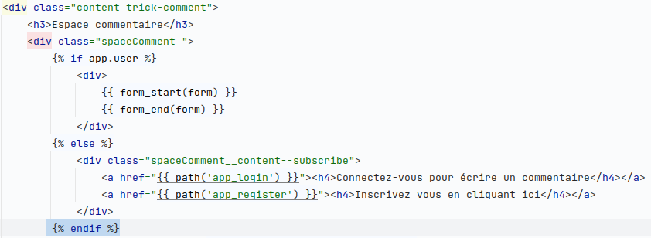Figure 22: Condition if commentaire
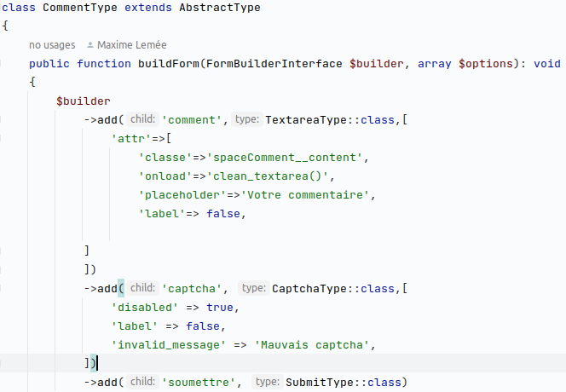Figure 23: Formulaire commentaire

Captcha
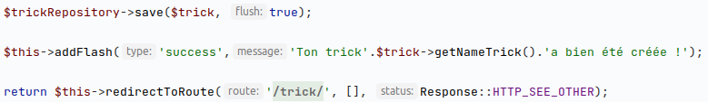Figure 28: Contrôleur new trick addFlash
L’application réclamait un captcha et après en avoir fait la recherche, j’ai choisi le bundle Gregwar’s que j’ai installé via composer require gregwar/captcha-bundle
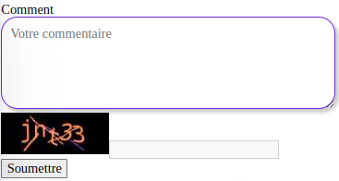Illustration 10: Captcha
Je l’ai par la suite implanté dans le formulaire en le rajoutant avec un add (Illustration 11) et j’en est profité pour le personnaliser légèrement comme le message d’alerte en lui attribuant des options.
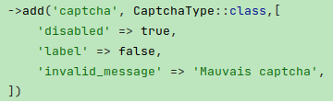Illustration 11: Captcha form Comment.php

Pagination
Pour la pagination, j’ai utilisé le bundle symfony KnpPaginator avec la commande composer require knplabs/knp-paginator-bundle.
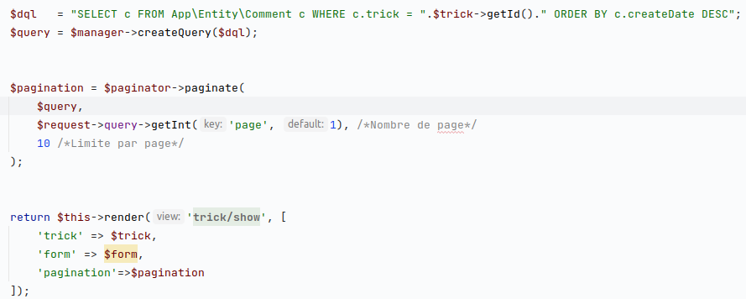Illustration 12: Pagination dans contrôleur Show trick
J’ai ensuite créé, dans le contrôleur la requête et l’implantation de la pagination. Pour la requête, écrit en DQL(doctrine), elle va chercher à chaque page seulement les 10 commentaires suivants ou précédents afin d’optimiser les accès à la base de données, une fois la Query (requête) faite, j’ai créé le système de pagination et y ai inclus cette même Query.
Je l’ai ensuite intégré dans le template twig, en précisant le nombre de commentaire avec {{ pagination.getTotalItemCount }} j’ai ensuite crée la boucle if avec {% for comment in pagination %}et finis par le nombre de page avec {{ knp_pagination_render(pagination) }}.
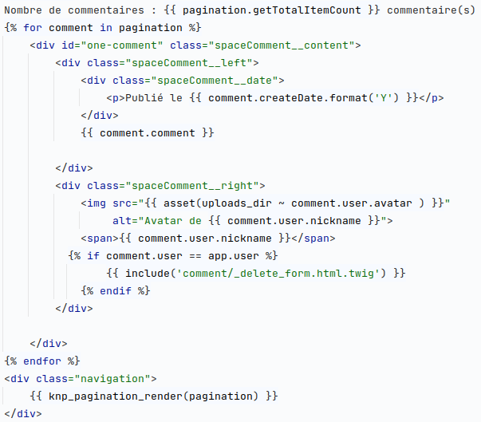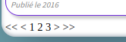Illustration 13: template pour pagination

Carrousel
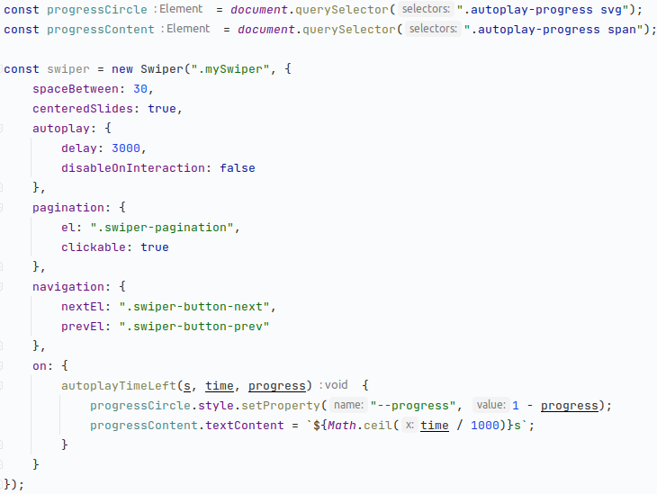Figure 24: Code jv pour carrousel swiper
Pour la mise en place d’un carrousel, je me suis appuyé sur la librairie JavaScript swiper.js que j’ai importé au sein du fichier app.css via les 2 imports suivants, import Swiper from 'swiper/bundle'; et import 'swiper/css/bundle';
En suivant la documentation, j’ai instancié une nouvelle variable et y ai implanté des options comme le délai d’affichage (3000ms), la pagination cliquable, l’espace entre les images à afficher .
J’ai ensuite développé le code css correspondant (voir annexe Figure 13) avec toutes les différentes parties comme la position du compteur (autoplay-progress) ou la taille de l’image (.swiper-slide img)
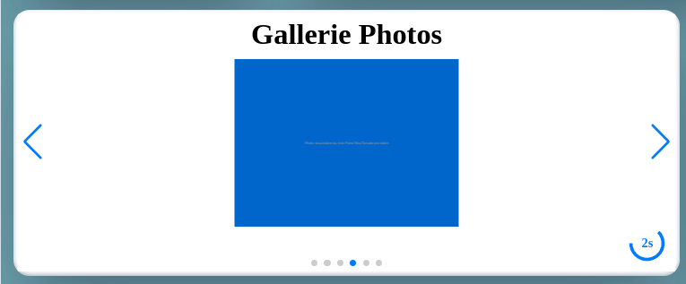Figure 25: Carrousel Swiper

Page de création

Message flash
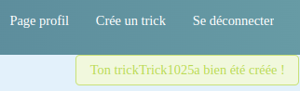Figure 26: Message flash création d'un trick
A chaque action importante, comme l’ajout d’un commentaire, sa suppression, la création d’un trick, sa modification ou sa suppression, j’affiche un message flash précisant à l’internaute la bonne marche de l’opération.
C’est une option disponible nativement dans symfony en appelant l’instance $this→addFlash(type, message) comme dans l’exemple (Figure 28)
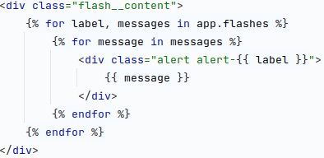Figure 27: Implantation message flash template twig
Le message est ensuite à implanter au sein du template twig à l’endroit voulu comme ceci (Figure 27)
Un message flash pour indiquer le bon déroulement d’une action ressemblera à cela (Figure 26).

WYSIWYG
Lors de la création d’un nouveau trick ou de sa modification, j’ai implanté au sein du formulaire lié à l’entité Trick, un éditeur de texte plus riche que la balise Textarea par défaut de symfony, qui permettra à l’utilisateur une plus grande liberté de création lors de la rédaction de la description du Trick.
Pour ce faire, j’ai utilisé CkEditor qui est un WYSIWYG bien implanté au sein de symfony et implantable dans les formulaires très simplement après son installation.
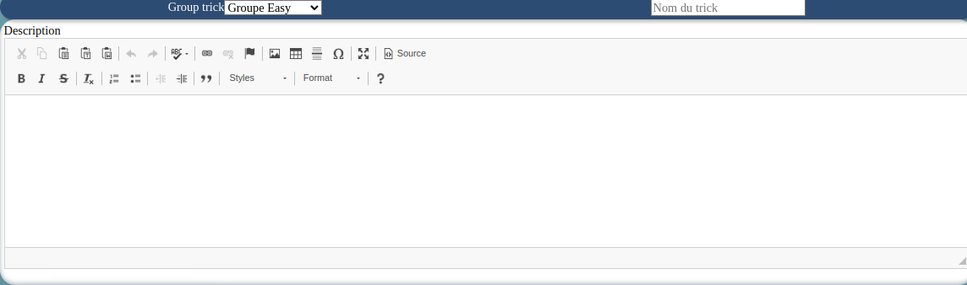Figure 29: Éditeur de texte Description Trick

Suppression
Lors de la génération du CRUD sur l’entité Trick, Symfony a généré le nécessaire pour créer, afficher, modifier et supprimer une instance de cette entité.
Pour la suppression d’un trick, l’utilisateur connecté pourra via un lien (Figure 30) supprimer un trick <span>{{ include('trick/_delete_form.html.twig') }}</span>
Celui ci va, via un include, inclure à la page en cours le morceau de code contenu dans _delete_form.html.twig (Figure 31).
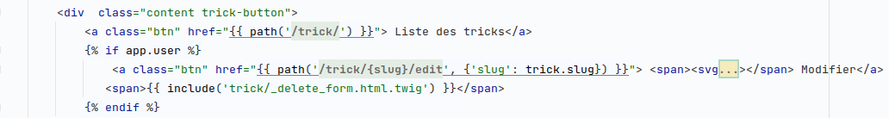Figure 30: Twig include route delete
C’est à dire un formulaire qui une fois soumis avec un message de confirmation, enverra un token unique conçue avec l’id du trick vers la route app_trick_delete (Figure 32).
Figure 31: _delete_form.html.twig
Cette route vérifie si le token est valide en vérifiant également si l’id du trick dans l’URL correspondant à l’id présent dans le token lors de sa création, si c’est le cas, alors on supprime les photos liées à l’entité en question dans une boucle foreach en récupérant cette id.
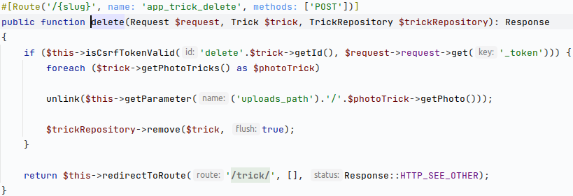Figure 32: Route app_trick_delete
Et enfin, on supprime le trick en question avec la méthode $trickRepository->remove($trick, true);
Pour ensuite être redirigé vers la route /trick/ .

Gestions des droits
Au sein de l’application, un utilisateur connecté peut l’être en tant que USER ou ADMIN, ces différents rôles lui octroient chacun des droits différents.
Comme convenu dans le cahier des charges, un utilisateur connecté en rôle USER (vérifié lors de son inscription (Chapitre Page d’ inscription) peut créer ou modifier un trick ainsi que le commenter, il peut également supprimer ses propres commentaires (Espace de discutions)
Pour la partie administration, j’ai utilisé le bundle de symfony EasyAdmin, qui permet la génération d’une administration assez rapidement et personnalisable. Ainsi un utilisateur ayant le rôle ADMIN pourra gérer l’ensemble des données du site (utilisateurs, trick, photo, commentaire) via ce dashboard dédié.

EasyAdmin
J’ai installé EasyAdmin via la commande symfony composer req "admin:^4" afin d’installer les dépendances nécessaires suivi d’un php bin/console make:admin:dashboard pour générer le controller dédié à l’administration. (Illustration 31: DashboardController).
Automatiquement, il va attribuer la route /admin pour son dashboard sur laquelle il affichera cette page (Illustration 15). Après sa configuration, c’est à dire l’ajout des entités que l’on souhaite gérer par ce biais en rentrant la commande php bin/console make:admin:crud et certaines options d’affichage donc la configuration des champs (Illustration 14). L’administrateur arrivera sur un template ressemblant à cela (Illustration 16) où il aura accès à toutes les informations. On peut remarquer toutes les entités rattachées au dashboard dans le menu de gauche.
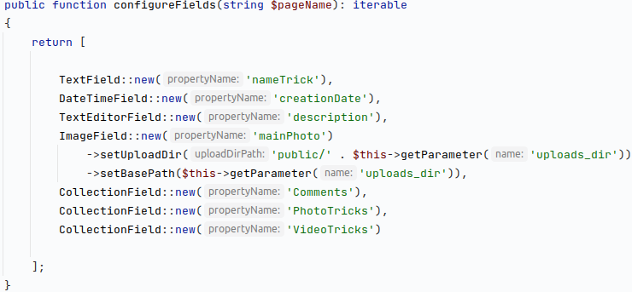Illustration 14: Configuration trick Admin
En rattachant les entités via des crud, EasyAdmin nous permet désormais de les créer, modifier ou les supprimer au besoin directement via cette interface.
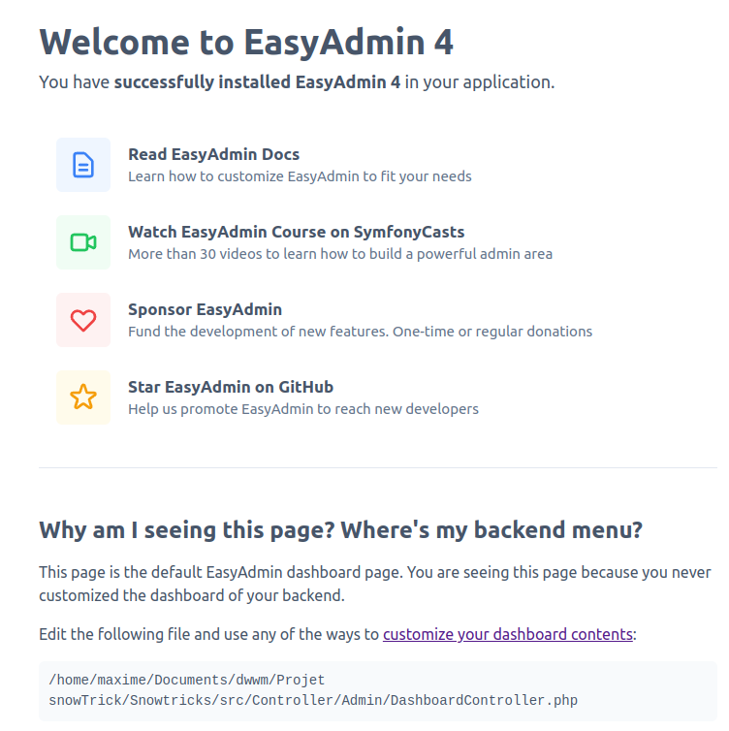Illustration 15: Page d’accueil EasyAdmin
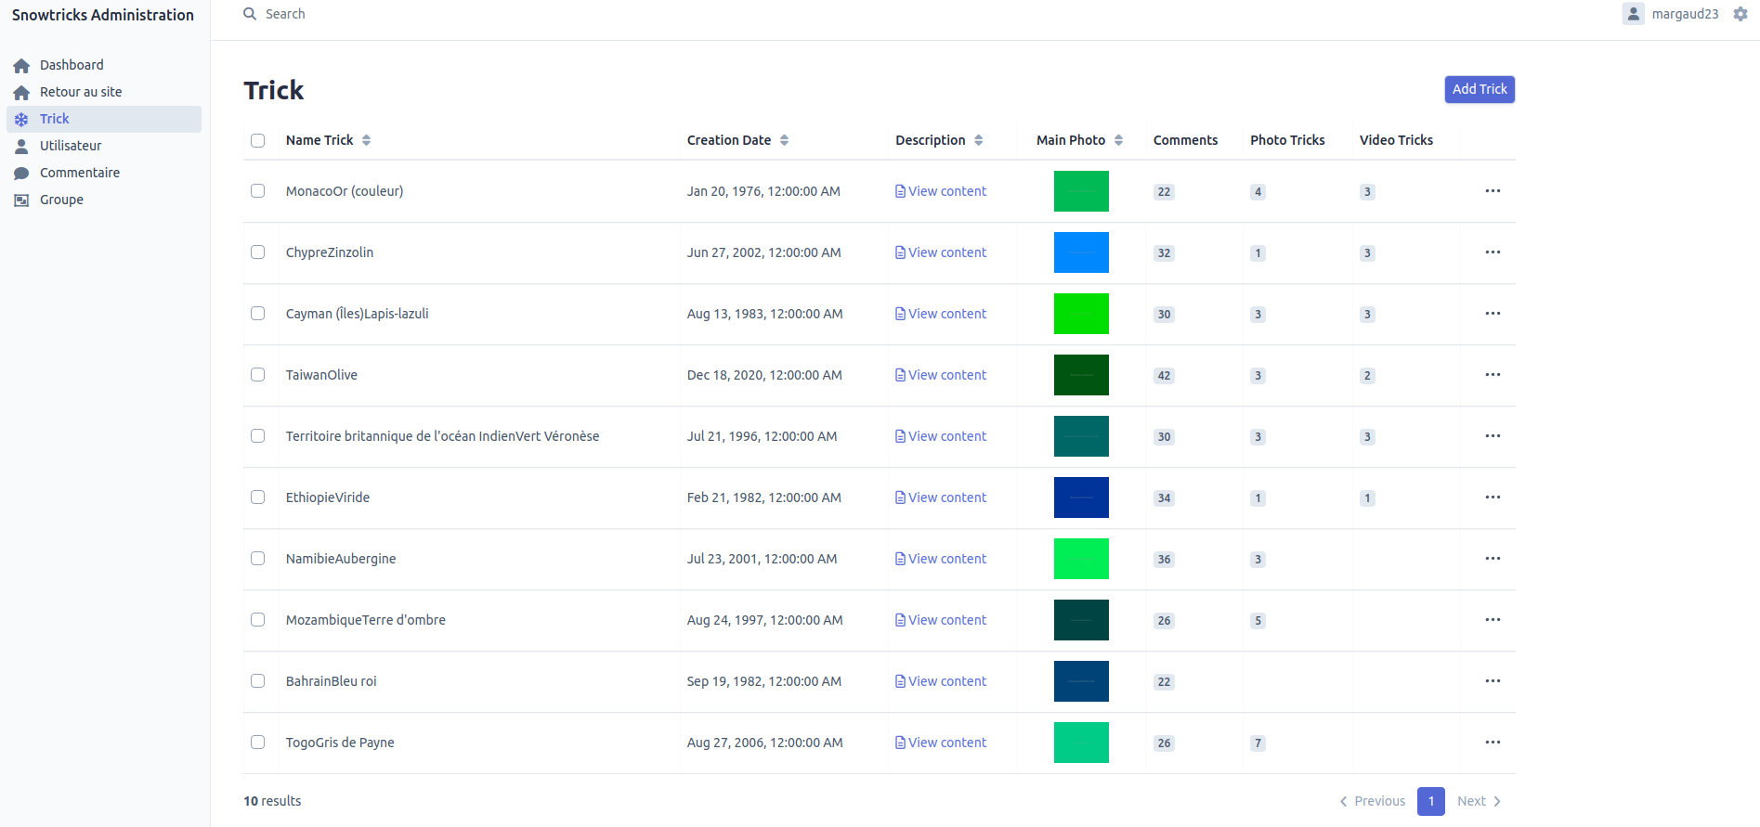Illustration 16: Dashboard EasyAdmin

Référencement
Afin d’améliorer le référencement naturel de l’application, ce qui est de nos jours primordial, j’ai décider de créer une page dédié au sitemap et une autre au fichier robot.txt afin de préciser aux différents moteurs de recherche les pages à exclure lors de son indexation .

sitemap.xml / robot.txt
J’ai créé pour chaque fichier, une route dédiée avec chacun leur controller.
Pour le sitemap.xml (Figure 3), j’ai créé un controller (Figure 2) générant un sitemap à jour à chaque requête du robot d’indexation à l’aide d’une boucle sur trickRepository et à l’aide de la méthode $this→generatorUrl, celle-ci me permet de créer un tableau $urls[] en y incluant les urls des différentes tricks existants lors de l’appel de la page /sitemap.xml . Ainsi le robot aura connaissance du plan du site avec la liste des principales urls à indexer.
Pour le fichier robot.txt, le controller plus simple renvois vers le template twig robot.html.twig contenant le texte à afficher pour le robot (Figure 1), celui ci indique au robot google d’exclure de son indexation tous les chemins qui suivent /admin/ et qu’il peut inclure ceux qui suivent /trick/
Pour les 2 cas d’usages, il fallait bien faire attention que la route possède bien l’extension du fichier, sitemap.xml et robot.txt, c’est primordial pour que le robot de google puissent les reconnaître et ainsi les lire.
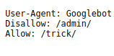Figure 1: /robot.txt
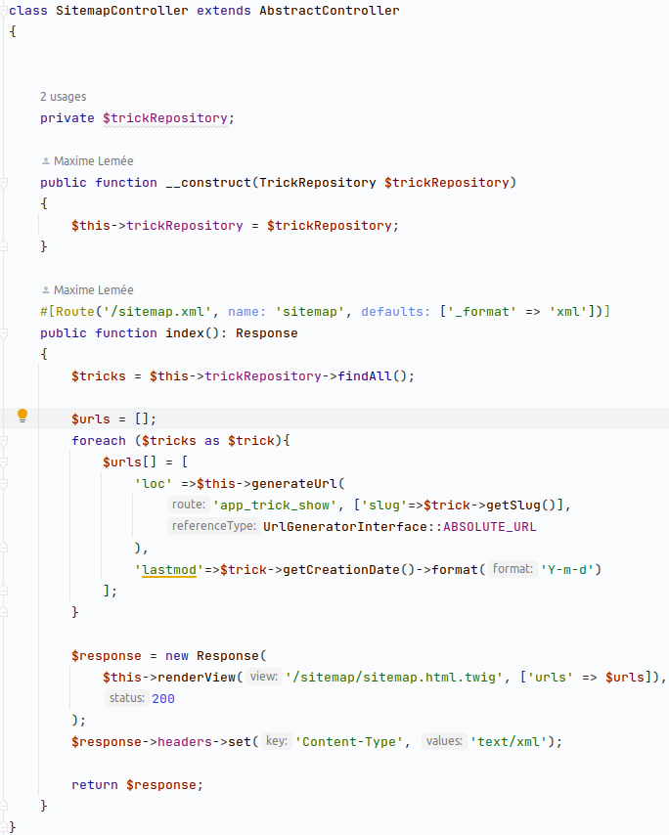Figure 2: SitemapController
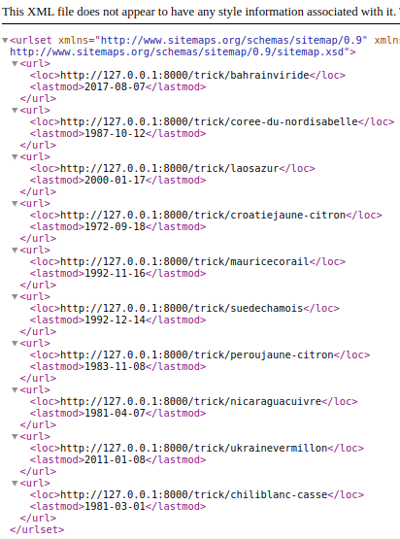Figure 3: /sitemap.xml

SEO Quaker
Pour s’assurer de sa bonne place dans le classements au sein des futures recherches des internautes, j’ai fais un Audit SEO via l’application Quaker et Lighthouse afin de voir les améliorations possibles.
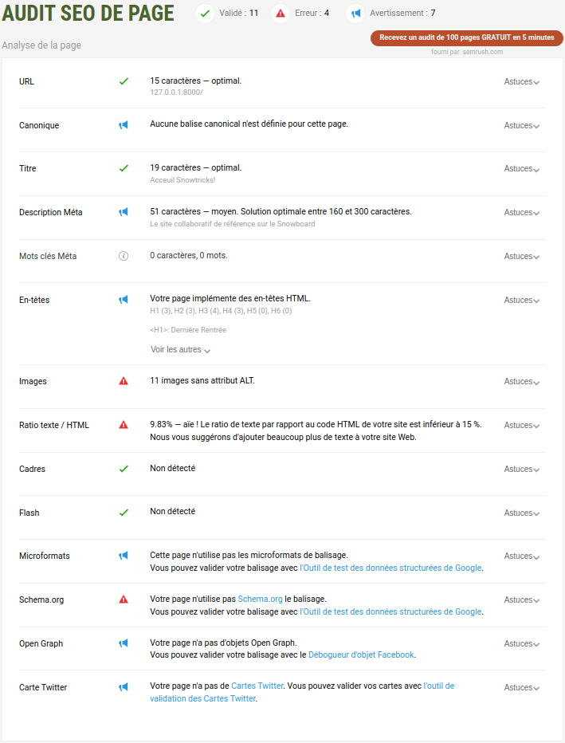Figure 4: Audit SEO Quaker 01
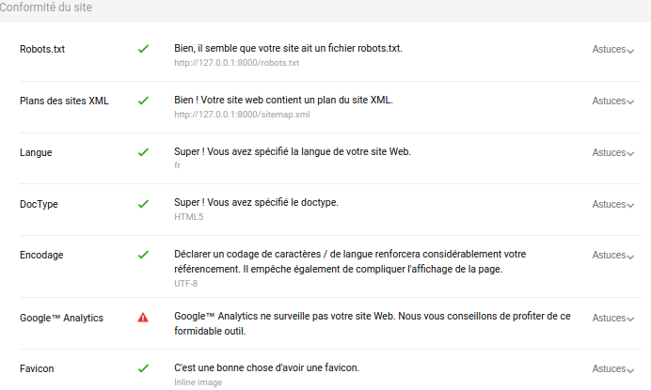Figure 5: Audit SEO Quaker 02
Quaker m’indique qu’il manque des attributs ALT sur 11 images, ce qui ne permettra pas à google de connaître la description de ces images et de ce fait de ne pas pouvoir les indexer correctement.
Il m’indique également que le ratio texte/image n’est pas bon et que je devrais ajouter beaucoup plus de texte.
Je n’ai pas d’objet Open Graph ni de carte Twitter, ce qui aiderais à sa visibilité sur des sites de réseaux sociaux ou autres.
Il situe bien le fichier robot.txt et sitemap.xml

LightHouse / Google
J’ai par la suite effectué un test via l’outil de google Lighthouse, ce qui m’a amené ces résultats (Figure 6).
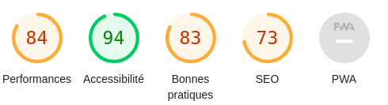Figure 6: Résultat test SEO Lighthouse google
Cette outil teste l’application sur ses performances, son accessibilité, ses bonnes pratiques ainsi que son SEO.
Sur les performances (Figure 7), la note tout en étant correct me précise que l’image la plus grande met trop de temps à s’afficher (2,8s), il y a donc moyen d’optimiser cela en changeant son format et/ou en la redimensionnant correctement.
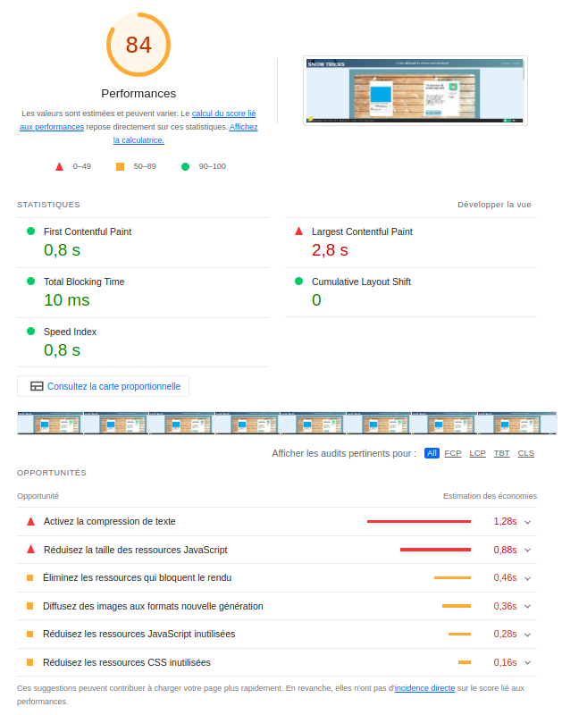Figure 7: Résultat performances lighthouse
Sur les performances SEO, il m’indique des liens qui ne sont pas explorables, et effectivement, ce sont des pages pas encore existantes à l’heure actuelle.
Il m’indique également qu’il y a un problème avec le fichier robot.txt, ce qui bloque son indexation, d’où son importance.
Sur les performances d’accessibilité, il m’indique que certaines couleurs ne sont pas assez contrastés et que certains de mes liens n’ont pas de texte visible.
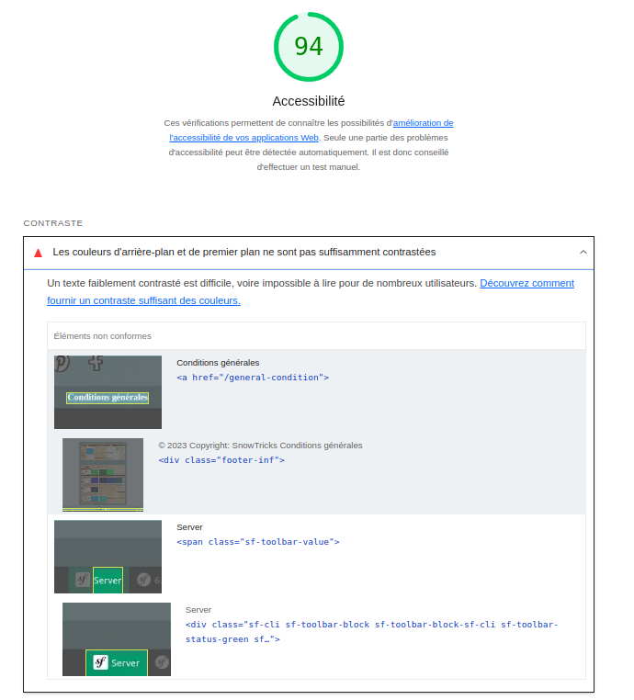Figure 8: Résulat accessibilité Lighthouse
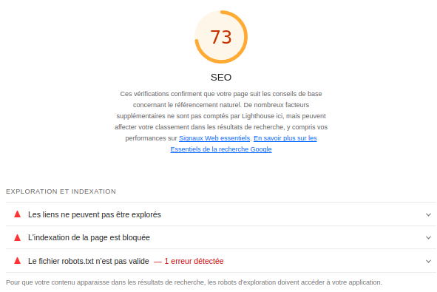Figure 9: Résultat SEO lighthouse

Matomo Statistique web
Matomo, une alternative à Google Analytics, censé être plus respectueux de notre vie privée, est un outil servant à analyser le comportement des visiteurs, et le suivi du site.
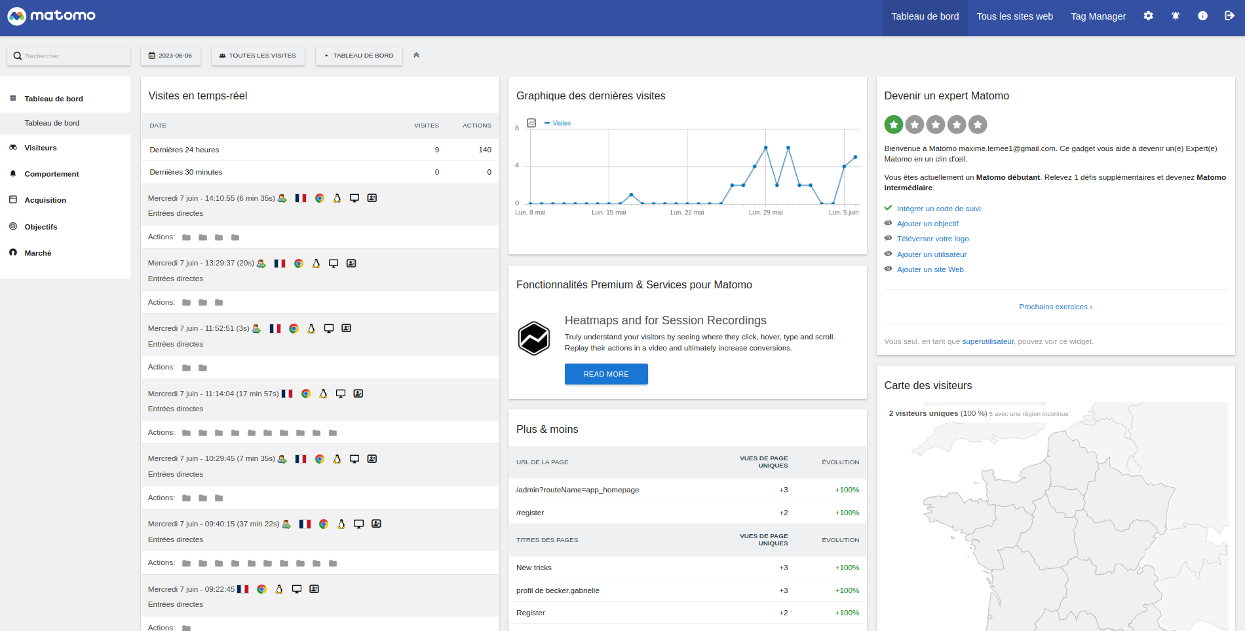Illustration 17: Tableau de bord Matomo
Après l’avoir installé en local, dans le dossier html de mon serveur apache, j’ai configuré mon site en lui indiquant son adresse et y ai inclus un morceau de code fourni afin de le lié à Matomo (Illustration 18: Script matomo).
Grâce à ceci, désormais, j’ai accès au tableau de bord (Illustration 17: Tableau de bord Matomo), évidement vide car je suis actuellement le seul à y naviguer mais qui sera très utile dans le cas d’une mise en ligne avec sa multitude d’outils de calcul et de suivis de navigation.
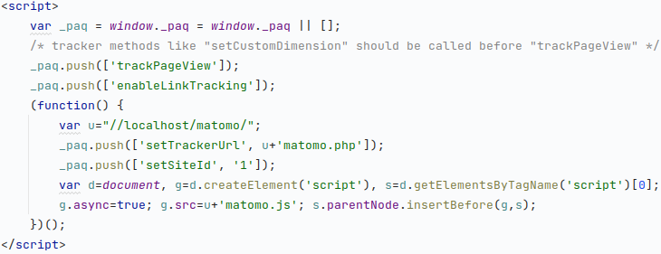Illustration 18: Script matomo

Sécurité
Afin de gérer la sécurité de l’application, le framework Symfony possède tout une série d’outils permettant de rendre notre application moins sensible aux attaques, leur configuration se situe dans le fichier security.yaml (Illustration 30: security.yaml). Il contient tout ce qui concerne le hachage des mots de passes, les identifiants avec lesquels l’utilisateur pourra se connecter, le niveau du hachage (plus le flashage est fort et plus il demandera de la ressource).
Durant la procédure de login, Symfony utilise des jetons CRSF via l’URL et possède également une protection contre les attaques XSS avec son option sanitize_html qui est activée par défaut lors de la création d’un formulaire.
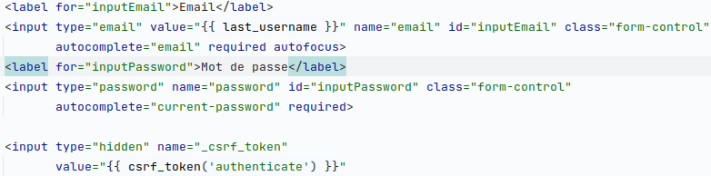Illustration 19: Formulaire de login
Symfony contient également une protection contre les injections SQL via le langage DQL de doctrine et ses requêtes préparées.

Nikto / Owasp zap
J’ai effectué un test de sécurité à l’aide de l’outil Nikto et il en ressort 0 erreur critique.
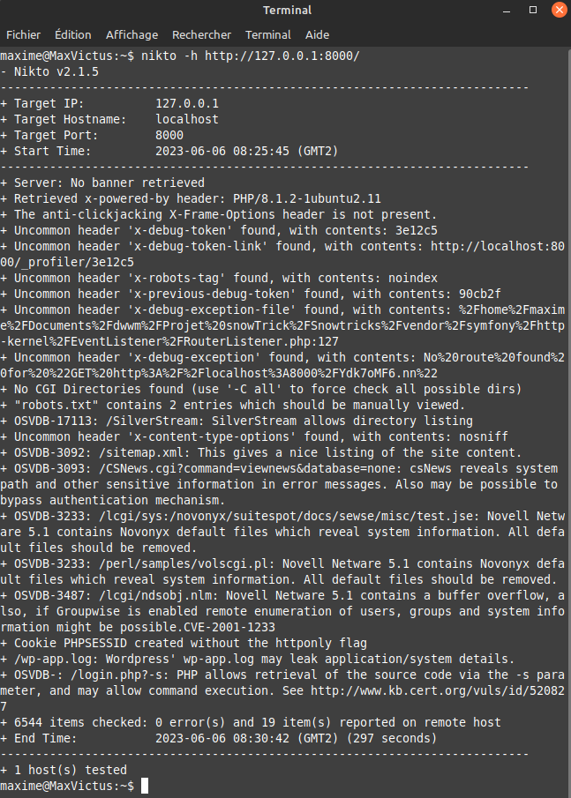Illustration 20: Test sécurité Nikto
J’ai effectué un autre test avec Owasp Zap(Illustration 28: Owasp Zap) et il en ressort également aucune erreur majeure, éventuellement en priorité moyenne, l’absence de jeton anti CRSF.
Ces jetons sont utilisés pour contrer les attaques cross-site request.

RGPD

CGU
J’ai créé dans l’application une route menant vers les conditions générales d’utilisation et l’utilisateur peut y avoir accès via le lien dans le footer .
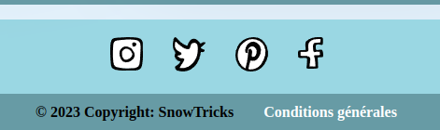Illustration 21: CGU
J’ai rédigé ce texte à l’aide d’une IA, le texte y figurant (voir annexe Illustration 29: CGU) met bien l’accent sur les obligations de l’utilisateur à accepter, les CGU et la politique de confidentialité sur site.

Cookie

Afin de gérer les cookies, j’ai installé via un service externe, un outil de gestion des cookies .
Celui-ci se configure directement sur leur site (Illustration 22) et s’implante sur notre application en intégrant, dans le footer html, un script JavaScript(Illustration 23) .
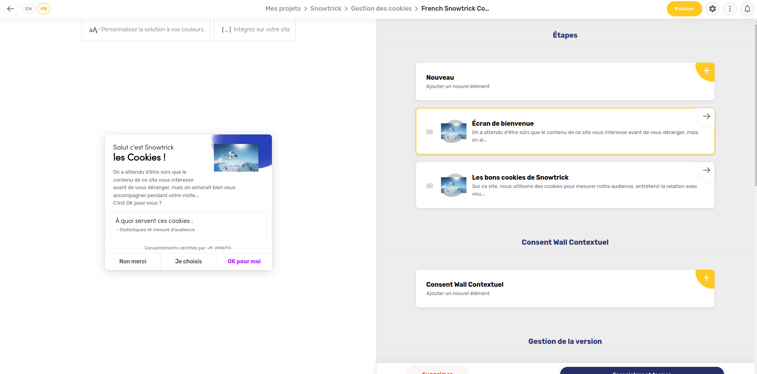Illustration 22: Configuration cookie Axeptio
En ouvrant l’application, j’ai désormais une icône dédiée aux cookie utilisateurs (Illustration 25) et qui demande si besoin l’accord pour leur utilisation (Illustration 24).
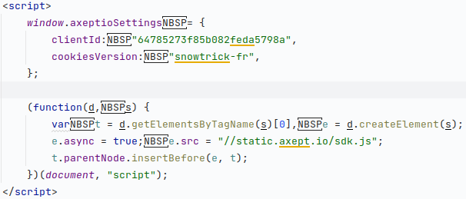Illustration 23: script axeptio
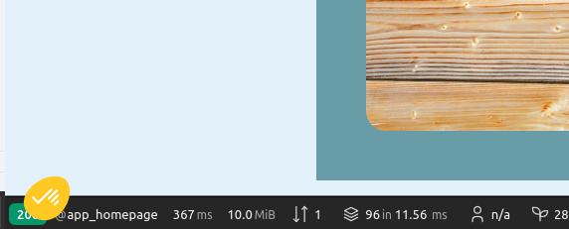Illustration 25: Implantation axeptio
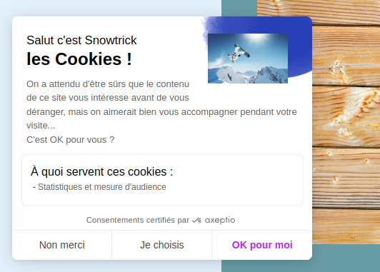Illustration 24: Fenêtre cookie

Compétences acquises
- Gestion de projet
  - J’ai appris à lire, étudier un cahier des charges et se servir d’un logiciel de gestion de projet afin de structurer son développement à l’aide de tableau de taches et de diagrammes de Gantt. Planification du projet :
  - J’ai appris à effectuer une veille technologique et à faire les choix correspondants au mieux à chaque situation. Choix technique / Veille Nommage
  - J’ai appris à utiliser Git à bon escient en tant que moyen de sauvegarde et en temps qu’aide durant le développement. Git
- Front-end
  - J’ai appris à maquetter une application web via un logiciel tiers en lui incluant une chartre graphique et typographique suivant un cahier des charges.Maquettage du projet
  - J’ai appris à réaliser une interface graphique statique avec HTML et CSS ou soit SCSS avec ses avantages. SCSS Twig
  - J’ai appris à utiliser le responsive design afin de répondre à son utilisation sur desktop, tablette et smartphone Responsive
  - J’ai appris à renforcer le référencement ainsi que l’accessibilité d’une application web. Référencement
  - J’ai appris les obligations que réclame un site envers ses utilisateurs. RGPD
- Back-end
  - J’ai appris à réaliser des diagrammes UML correspondant à la demande du cahier des charges. Création des diagramme UML
  - J’ai appris à créer une base de données, et générer des requêtes en SQL et en DQL Doctrine
  - J’ai appris à utiliser un framework back-end (symfony) et y inclure les packages et les bundles suivant les besoins Création de l’architecture symfony Fonctionnalités
  - J’ai appris la gestion des droits dans une application symfony. Gestions des droits
  - J’ai appris à tester la sécurité de mon application et de prendre les mesures nécessaires aux situations les plus courantes. Sécurité

Remerciements
Je remercie tous mes professeurs pour leurs partages de connaissances et d’expériences durant ces 6 mois et particulièrement mon professeur référant Maxime FLASQUIN qui m’a été du grande aide pour la réalisation de mes dossiers.
Je remercie également toute l’équipe de l’école d’Informatique Appliqué de LAVAL pour son accueil, son suivi, ses conseils et ses réponses durant mes moments de doutes.
Je remercie Transition Pro pour avoir accepté de financer cette formation importante pour moi.
Je remercie mes proches pour leurs aides et leurs motivations.

Conclusion
Durant ce développement, toutes les étapes ont été pour moi l’occasion d’approfondir mes connaissances actuelles et acquises durant les cours pour un projet concret et tout à fait déployable.
Durant ces 3 mois de conception, je me suis forcé à rester organisé à l’aide d’une ligne de tâches précises et ce, malgré mon manque d’expérience qui s’est naturellement fait sentir.
Il manque certaines fonctionnalités que j’aurais bien voulu mettre en place,
- La validation ou le refus par l’administrateur via EasyAdmin d’une nouvelle création ou d’une modification d’un trick.
- La personnalisation des pages d’erreurs 403 et 404 aux couleurs du site.
- L’accès à une charte graphique par l’administrateur et la possibilité de pouvoir changer le logo du site.
- Un espace personnel pour l’utilisateur plus aboutis avec la possibilité de modifier et de proposer des modifications à la volée.
- J’aurais voulu également évité le rechargement de la page entière lors de l’ajout d’un nouveau commentaire.
Ce sont des fonctionnalités que j’implanterais à la suite de ma formation afin de parfaire ce projet et d’approfondir mes connaissances.
Cette formation et ce projet m’ont ouvert les yeux sur le fait que le métier de développeur est d’une très grande richesse et demande des connaissances très variées et qu’il faut toujours être au fait des évolutions en maintenant une veille active.
C’est pourquoi, j’ai décidé de compléter l’acquisition des mes savoirs en poursuivant mon cursus de formation en effectuant une licence informatique en développement en alternance.
Annexe
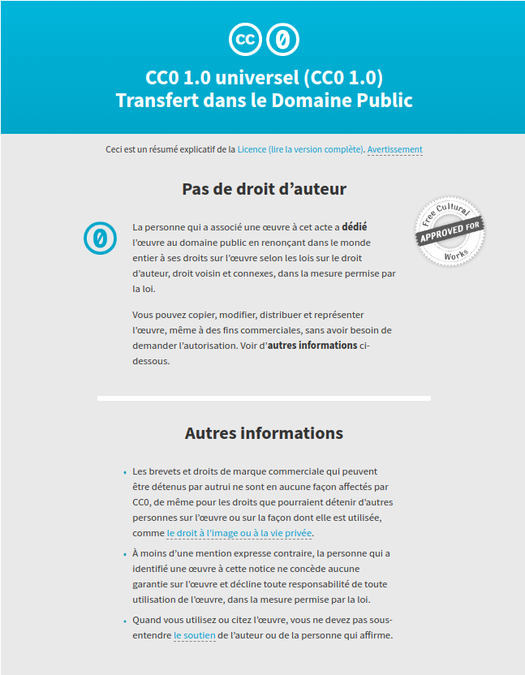Figure 1: Licence CC0 1.0 universel (CC0 1.0)

Dessin 2: Maquettage vidéos maquettage
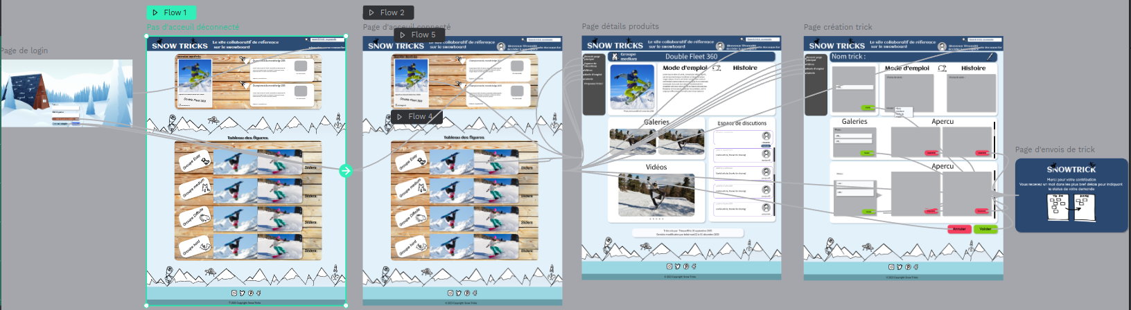Illustration 26: Maquettage Prototype
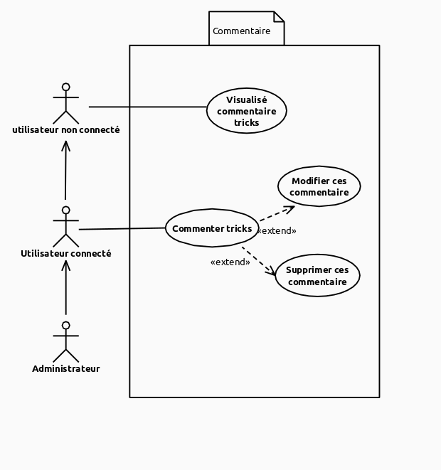Figure 2: Diagramme cas utilisation Commentaire
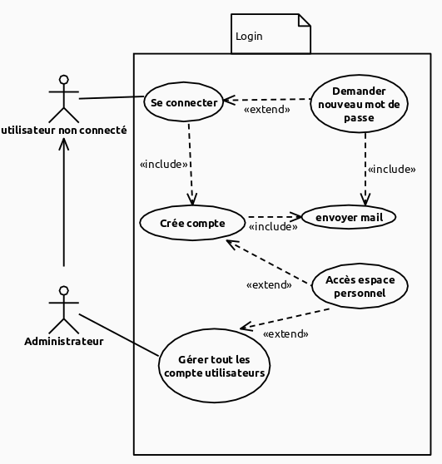Figure 3: Diagramme cas utilisation Login
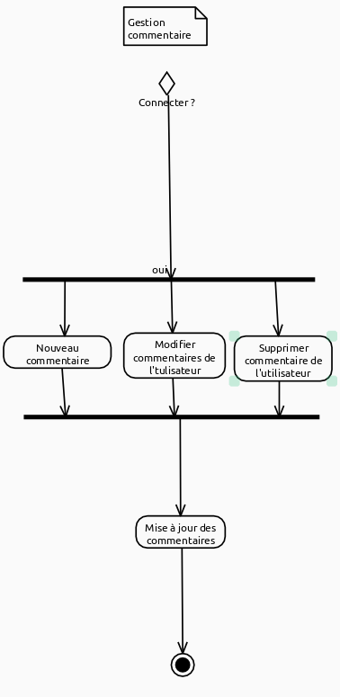Figure 4: Diagramme d’activité 'Commentaire'
Fig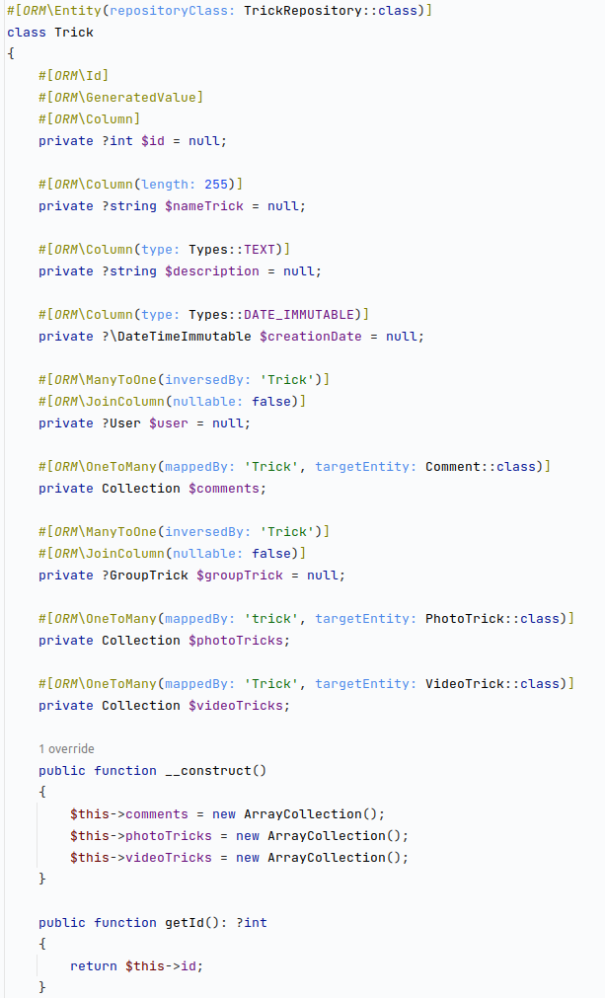ure 5: Entity Trick
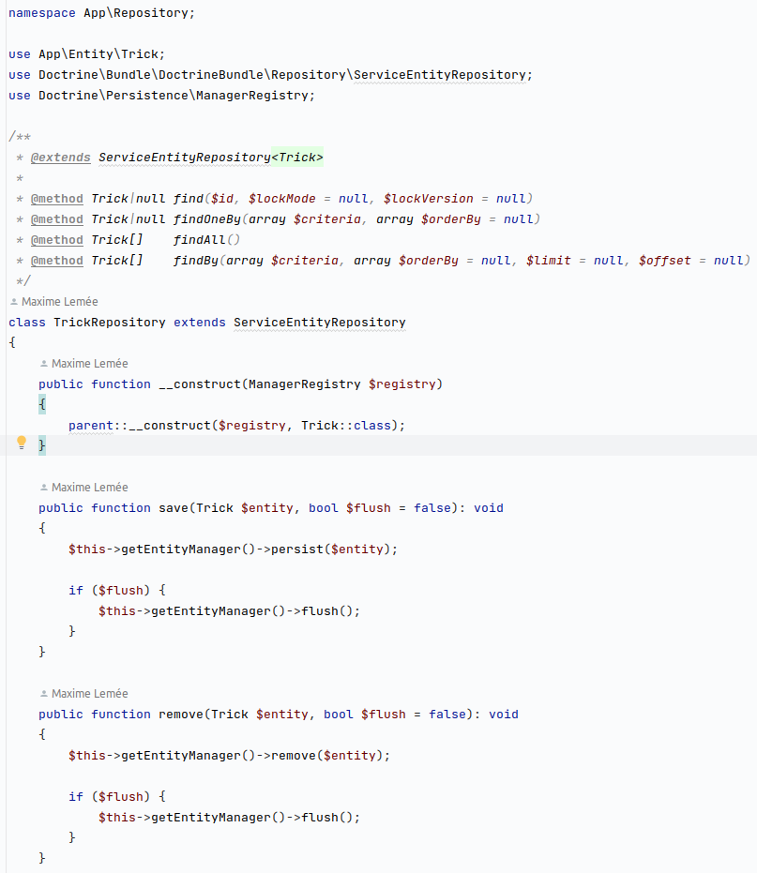Figure 6: TrickRepository
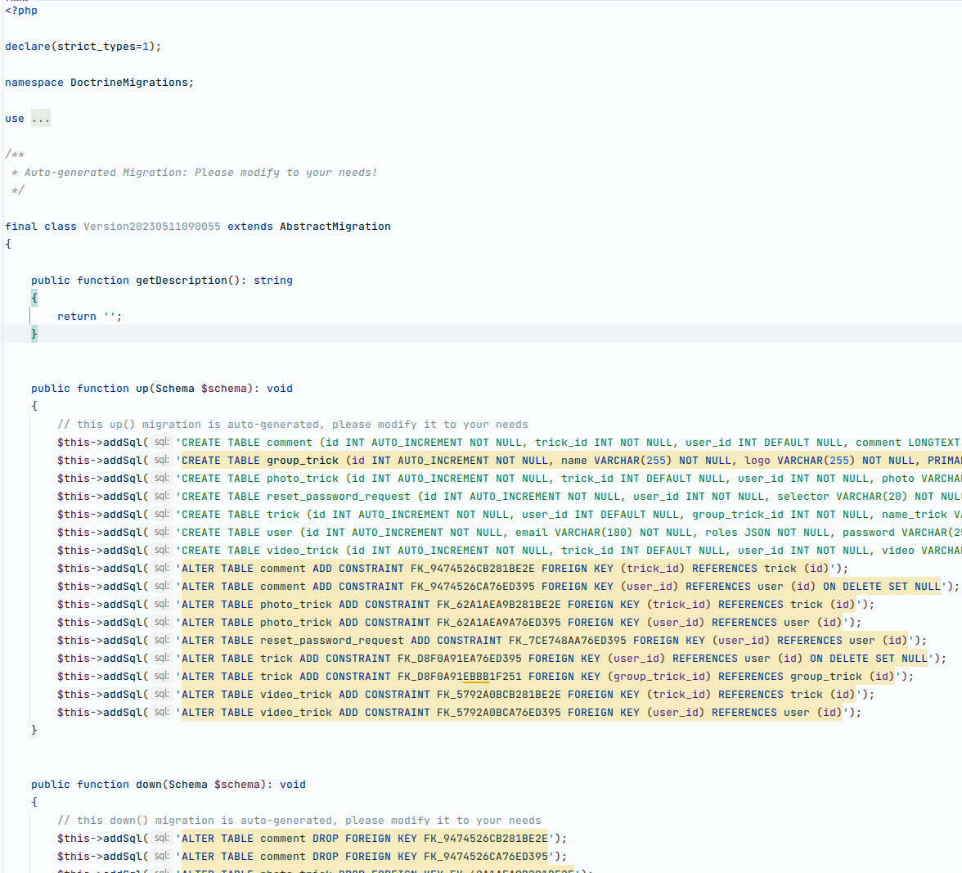Figure 7: Exemple de fichier de migration Doctrine
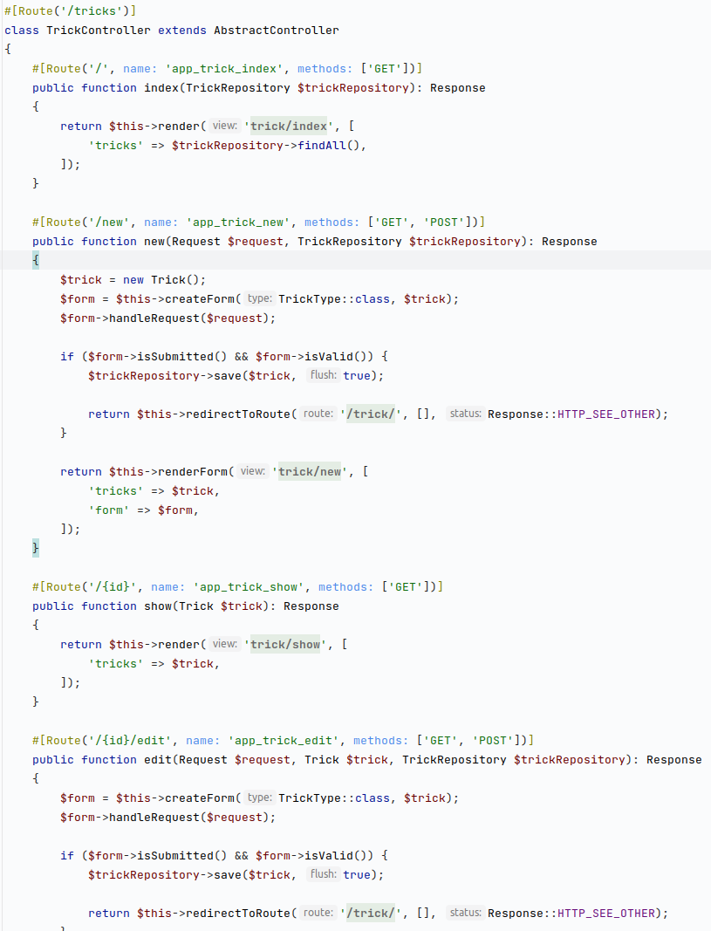Figure 8: Controller avec les différentes routes pour l'entité Trick
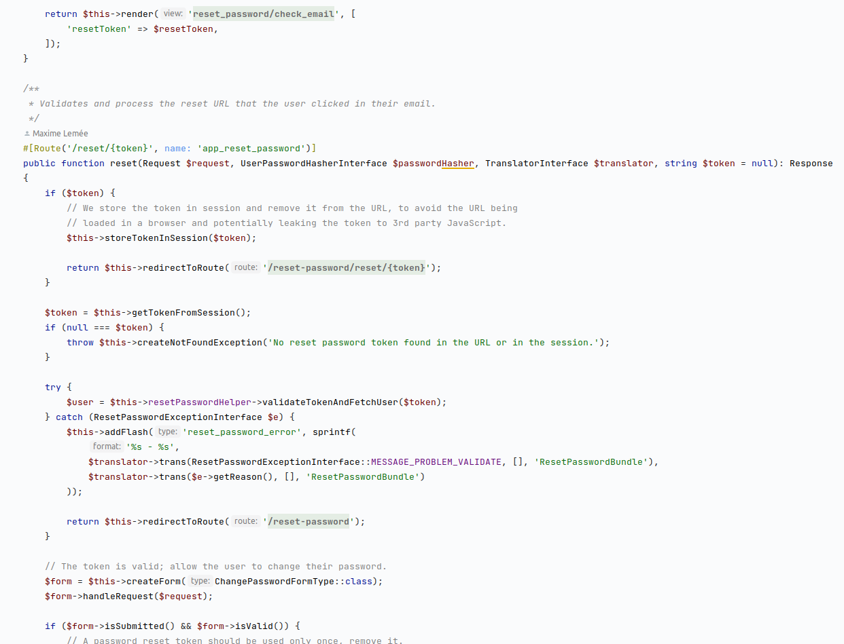Figure 9: ResetPasswordController01
Figure 10: ResetPasswordController02
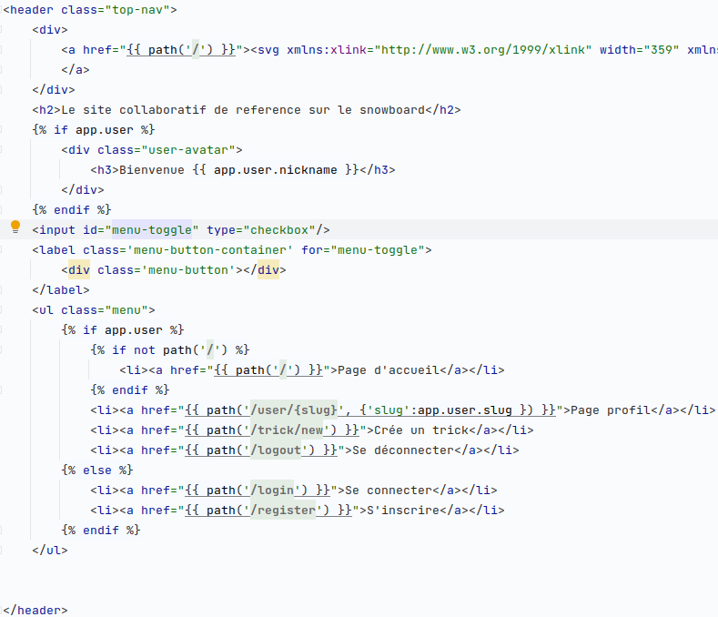Figure 12: _header.twig.html
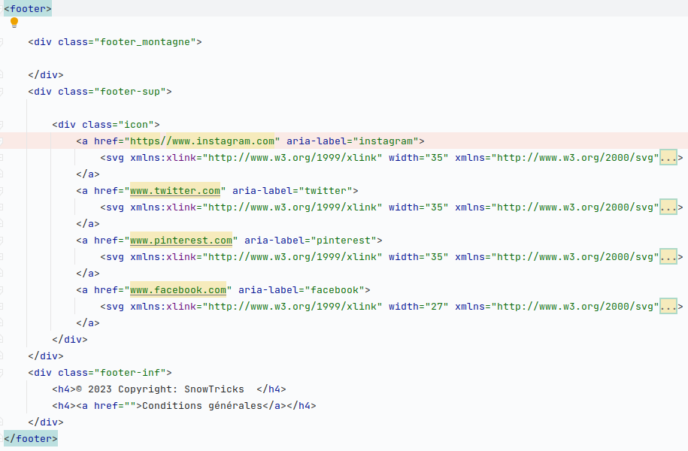Figure 11: _footer.twig.html
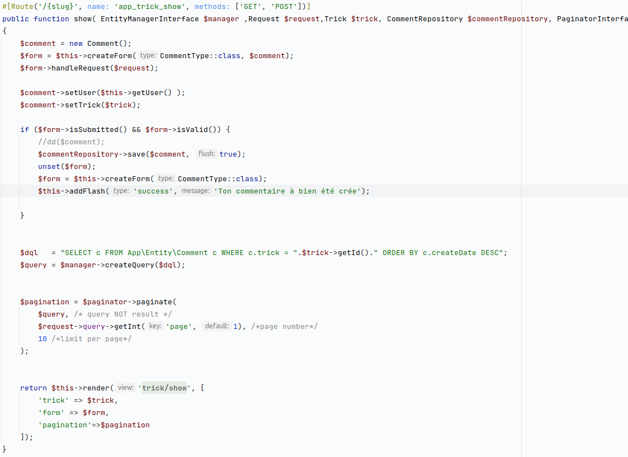Illustration 27: TrickController.php Route Show
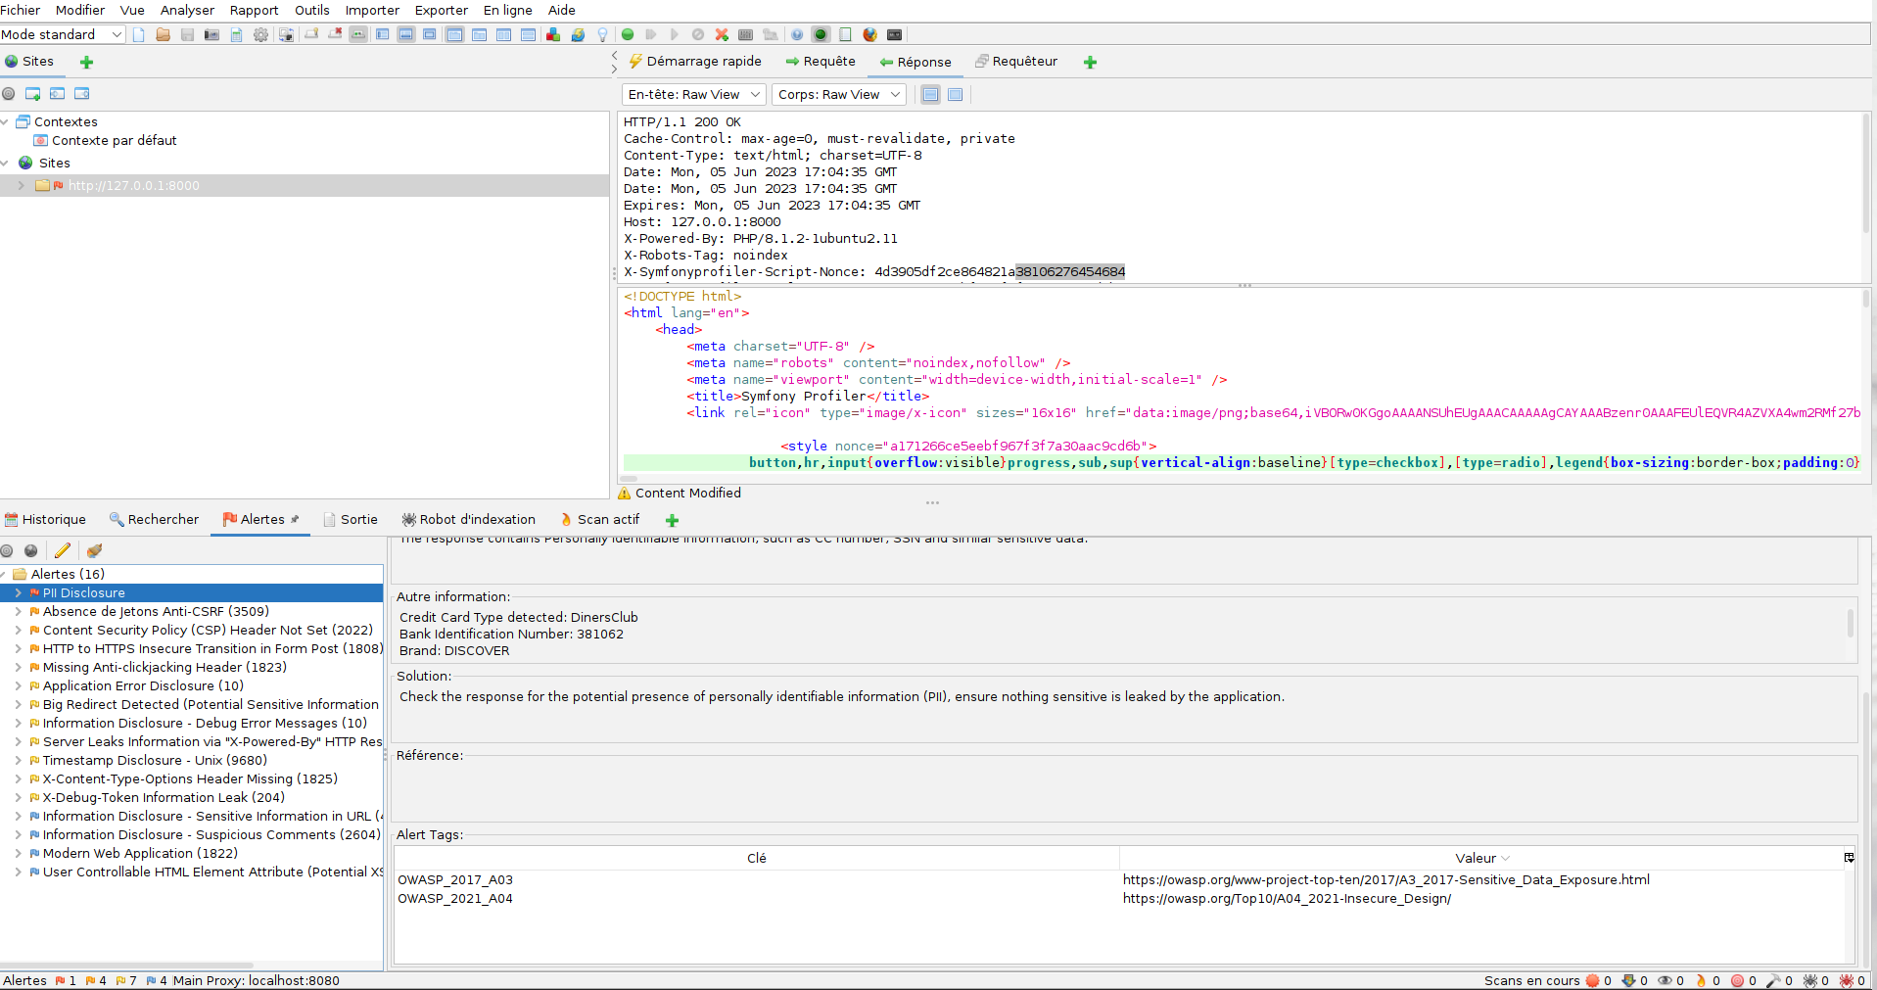Illustration 28: Owasp Zap
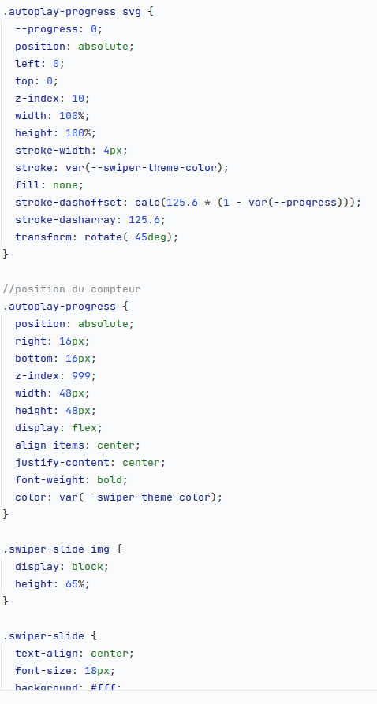Figure 13: Code css pour carrousel
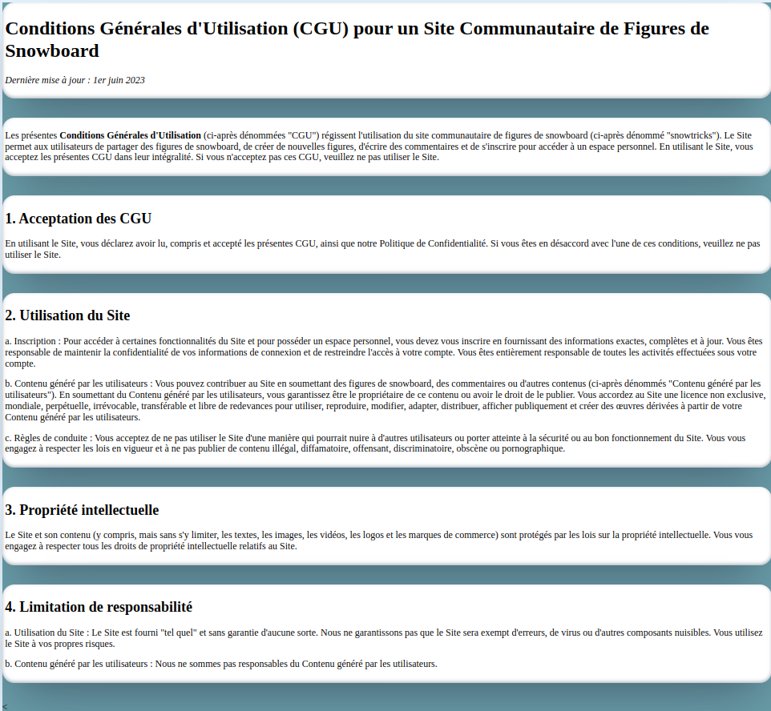Illustration 29: CGU
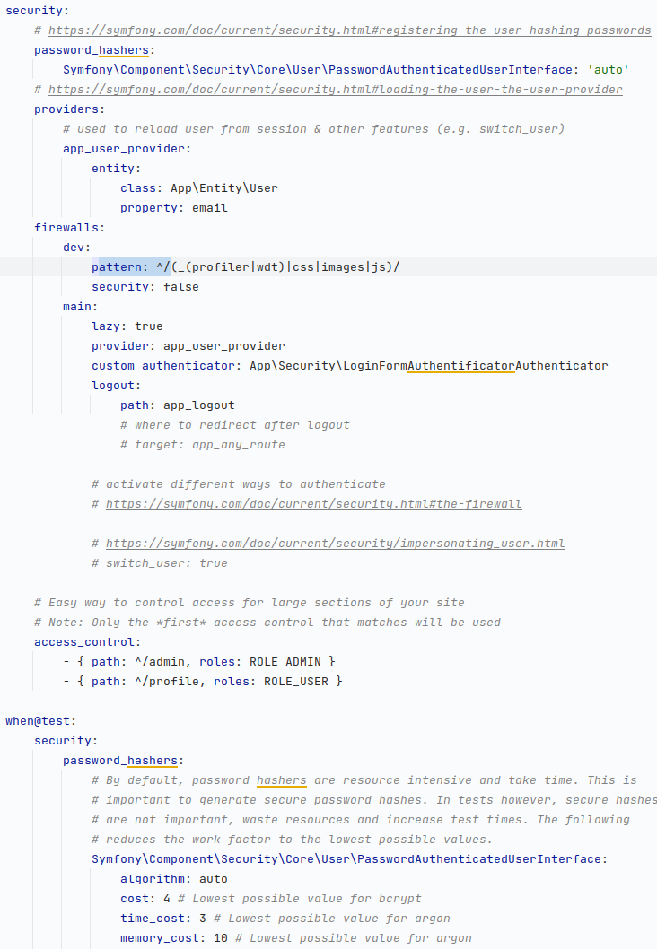Illustration 30: security.yaml
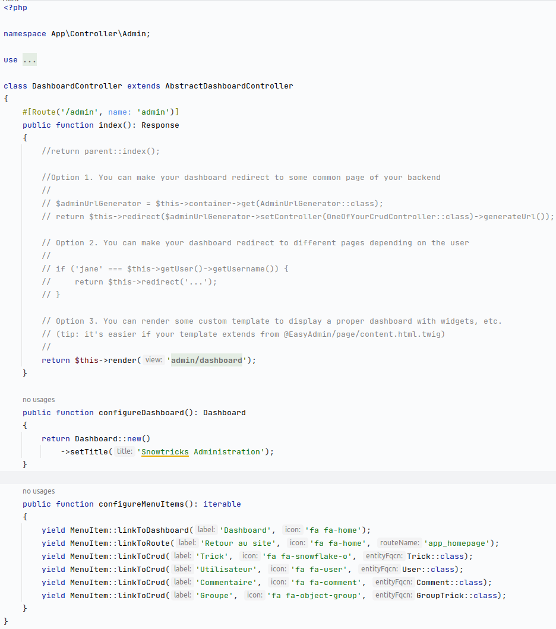Illustration 31: DashboardController

